VADOVAS

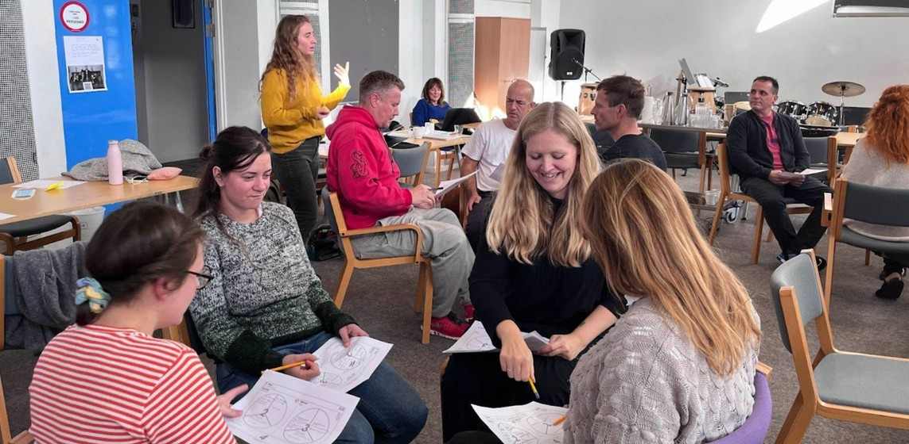

VAIZDINIO MĄSTYMO TECHNIKOS IR KŪRYBINIO PROJEKTAVIMO STRATEGIJOS KAIP ĮRANKIAI JAUNIEMS BESIMOKANTIESIEMS VIRTUALIAME PASAULYJE

**Kūrybinio projektavimo proceso mokymų struktūra**

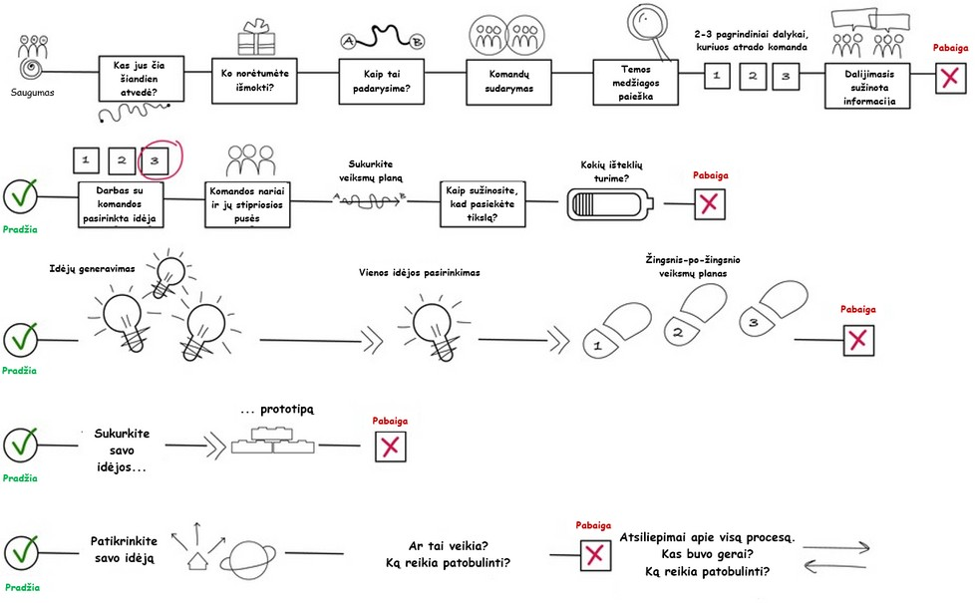

**TURINYS**

ĮVADAS 4

APIE PROJEKTĄ 5

KŪRYBNIS PROJEKTAVIMAS IR VAIZDINIS 7

MĄSTYMAS KAIP MOKYMOSI METODAI

KAS YRA KŪRYBINIS PROJEKTAVIMAS? 10

ĮSIJAUTIMAS 11

APIBRĖŽIMAS 12

IDĖJOS 13

PROTOTIPAS 14

TESTAVIMAS 15

VAIZDINIO MĄSTYMO PRIEMONĖS 16

KŪRYBINIO PROJEKTAVIMO PROCESE

MOKYMAI 18

ATVEJO STUDIJOS 26

PAGRINDINIS UGDYMAS (4) 27

SPECIALUSIS UGDYMAS (1) 35

VIDURINIS UGDYMAS (2) 39

SUAUGUSIŲJŲ ŠVIETIMAS IR MOKYTOJŲ 46

RENGIMAS (5)

PAMOKŲ PLANAI 71

#### ŠABLONAI



Europos Komisijos parama šio leidinio rengimui nereiškia pritarimo jo turiniui, kuriame pateikiama autorių nuomonė, todėl Europos Komisija negali būti laikoma atsakinga už informaciją panaudotą šiame leidinyje.

Ar būna sunku išlaikyti mokinių motyvaciją pamokų metu?

Ar manote, kad tradiciniai mokymo būdai yra neveiksmingi? O gal ieškote pokyčių?

Norėtumėte išbandyti naujus metodus, bet nežinote, nuo ko pradėti?

Šis vadovas supažindins jus su kūrybiniu projektavimu (*Design Thinking*) ir vaizdiniu mąstymu (*Visual Thinking*) kaip problemų sprendimo metodika, taikoma mokant spręsti ugdyme ir švietimo bendruomenėse kylančias problemas. Medžiagoje yra aprašyti visi metodikos etapai ir pateikta idėjų bei pavyzdžių, kaip į pamokas įtraukti daugiau vaizdinių elementų.

**ĮVADAS**

Šiame vadove pristatysime jums ir projektą, kurio pagrindu parengtas vadovas. Vadovas supažindins jus su kūrybinio projektavimo ir vaizdinio mąstymo teorija ir paaiškins, kaip šie procesai veikia.

Į medžiagą taip pat įtraukta 12 konkrečių atvejo studijų, atliktų su įvairiomis tikslinėmis grupėmis: pradinio ir vidurinio lavinimo mokiniais, mokytojais bei suaugusiųjų švietėjais. Atvejo studijos su mokytojais ir suaugusiųjų švietėjais aprašomos plačiau, siekiant išsamiau atskleisti mokymo ir metodikos taikymo procesą.

Galiausiai, šiame vadove rasite keletą šablonų, remdamiesi kuriais galėsite pradėti rengti savo planą, kaip įgyvendinti kūrybinio projektavimo metodiką savo mokymo procese.

Pamokų planai skirti pagrindiniam ugdymui ir vidurinei mokyklai, tačiau juos galima nesunkiai modifikuoti pagal savo tikslus.

Pamokų planuose pateikiama informacija apie planavimo procesą ir padedama pasirinkti tinkamiausius įrankius. Kuo kruopščiau suplanuosite procesą, tuo lengviau bus jį įgyvendinti. Be to, turėdami paruoštą planą galėsite geriau stebėti besimokančiuosius ir bendrą procesą, todėl kitą kartą bus lengviau keisti įrankius ar tam tikras proceso dalis. Juk tai ir yra mokymas(is), tiesa?

Šio vadovo vaizdinė medžiaga yra surinkta projekto metu, ją suteikė lektoriai, programos mokytojai ir mokytojai, dalyvavę projekte (nebent nurodyta kitaip).

Projektas buvo parengtas, siekiant paskatinti besimokantį jaunimą – mokinius, studentus, jaunuolius ir mokytojus, lektorius, specialistus ir jaunimo darbuotojus – išlikti kūrybingais nepriklausomai nuo to, kur jie yra: klasėje, įprastoje darbo aplinkoje ar izoliuoti namuose.

COVID-19 turėjo labai neigiamą poveikį besimokančiųjų jaunuolių psichologinei gerovei. Būdami izoliuoti namuose, netekę socialinės sąveikos ir bendravimo su bendraamžiais klasėse ar įprastoje aplinkoje, jaunuoliai su šiais iššūkiais turėjo susidoroti vieni. Poreikis spręsti šias problemas ir yra šio projekto atsiradimo priežastis.

#### Strateginė partnerystė

[Tallinna Kunstigümnaasium](https://kunst.edu.ee/) (projekto koordinatorius) ir [Tartu Kunstikool](https://www.tartukunstikool.ee/en)

**APIE PROJEKTĄ**

 [Educraftor](https://educraftor.com/)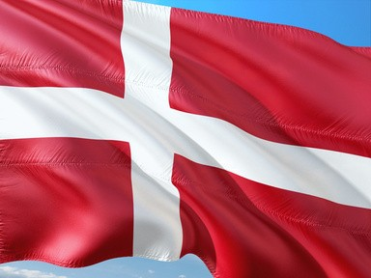 [Crossing Borders](https://crossingborders.dk/)

 [Šiuolaikinių didaktikų centras VšĮ](https://sdcentras.lt/)

Pixabay.com

Projekto uždaviniai:

įgalinti jaunimą ir mokytojus pasitelkti kūrybiškumą bei vaizdinę raišką, kad galėtų išlaikyti pusiausvyrą, nepaisant situacijos, su kuria susiduria;

suteikti jaunimui bei mokytojams žinių ir ugdyti naujus įgūdžius, padedančius susidoroti su problemomis, iššūkiais, fiziniais apribojimais;

išmokyti mokinius ir mokytojus naudoti vaizdinio mąstymo metodus kūrybiškam savo situacijos ir būsenos vizualizavimui;

išmokyti jaunimą ir mokytojus naudoti vaizdiniu mąstymu ir kūrybiniu projektavimu grįstas strategijas, sprendžiant įvairias gyvenimo, studijų, darbo problemas;

parengti metodologinę sistemą, skirtą vaizdinio mąstymo metodų ir kūrybinio projektavimo strategijų mokymui mokyklose, jaunimo centruose ir organizacijose;

pakeisti esamą požiūrį į pamokų planavimą ir vedimą nauju – kūrybiškesniu, labiau įtraukiančiu ir pagavesniu, naudojant kūrybinio projektavimo strategijas.

Projektu siekiama integruoti vaizdinę raišką ir kūrybiškumą, ugdant tikslinių grupių skaitmeninius gebėjimus ir taikant inovatyvias praktikas tokiomis sąlygomis, kai nuotolinis mokymas(is) tapo „nauja norma“.

Tuo pačiu moksleiviams, studentams, jaunimui ir mokytojams siekiama suteikti galimybę mokytis novatoriškų skaitmeninių įrankių, skatinančių jų kūrybiškumą.

### Projekto veiklos ir tvarkaraštis

Projektas pradėtas planuoti 2021 m. pavasarį, planavimas tęsėsi ir vasarą. Nuo 2021 m. lapkričio mėn. iki 2022 m. kovo mėn. buvo vykdomi programos mokytojų mokymai, kurių metu internetu buvo surengtos 5 sesijos, skirtos supažindinti su metodika.

2022 m. balandžio – lapkričio mėn. perengti programos mokytojai atkartojo mokymus vietiniame lygmenyje, pavyzdžiui, savo mokyklose ar organizacijose ir internetu.

Programų mokytojai pateikė savo atvejo studijas, kurios tapo projekto intelektinio produkto dalimi ir rekomendaciniu vadovu kitiems mokymų vadovams, norintiems taikyti šią metodiką savo edukaciniame darbe.

Po išbandymo, programos mokytojai ir dalyviai surengė savo darbų parodas, kad pasidalintų savo darbo rezultatais ir informacija apie metodiką.

2023 m. sausio mėn. Estijoje surengta metodologinės sistemos pristatymo konferencija. Į ją buvo pakviesti pedagogai iš visos Europos, kad susipažintų su projektu, metodika ir jos diegimo švietime galimybėmis.

Projekto rezultatai: Metodologinė sistema. Atvejo studijos.

Pamokų planai, skirti padėti pedagogams pradėti taikyti metodiką.

Projekto interneto svetainė.

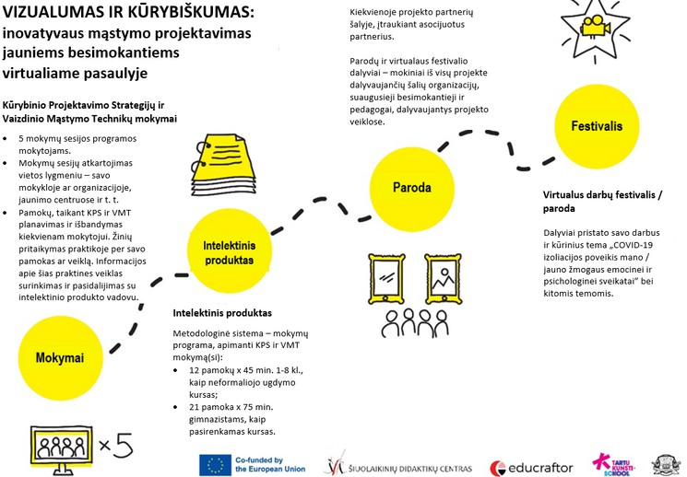

Kūrybinis projektavimas jau įžengė ir į švietimo sritį, nors tradiciškai jis naudojamas verslo pasaulyje (Luka, 2014). Jis suteikia galimybę tiek pedagogui, tiek besimokančiajam pasitelkti savo kūrybiškumą naudojant vizualizavimą, be to, tai labai praktiškas mokymo(si) būdas.

**KŪRYBINIS PROJEKTAVIMAS IR VAIZDINIS MĄSTYMAS KAIP UGDYMO METODAI**

Kūrybinis projektavimas ir vaizdinis mąstymas yra įrankiai, padedantys pedagogams paįvairinti ugdymo metodus ir įtraukti besimokančiuosius į procesą kaip aktyvius dalyvius.

Pedagogas suteikia įrankius ir pagalbą, tačiau besimokantieji patys atlieka darbą.

Vizualizavimas taip pat padeda kitiems geriau suprasti jūsų idėjas, mintis.

Būtent todėl kūrybinio projektavimo procese plačiai naudojamos vaizdinės priemonės.

Piešti gali kiekvienas, tiesa? Kai kurie žmonės linkę vengti piešti, jie nesijaučia gerai, kai nėra tikri dėl savo meninių gebėjimų. Vaikystėje dauguma žmonių mėgsta piešti ir atrodo, kad jie turi neišsenkantį įkvėpimą. Vėliau tampame kritiškesni sau ir piešti nustojame.

Kūrybinis projektavimas – tai procesas, kurį sudaro 5 etapai: įsijautimas, apibrėžimas, idėjos generavimas, prototipo kūrimas ir testavimas.

Vizualizavimas yra galinga mokymosi priemonė, nes dažnai vaizdinę medžiagą yra lengviau įsiminti nei paprastą tekstą.

Dėl šios priežasties, supažindinant besimokančiuosius su vaizdiniais įrankiais, labai naudinga pradėti nuo pačių pagrindų.

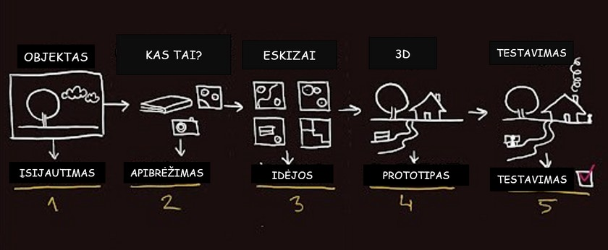

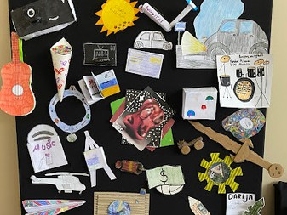

Nebūtina 100 proc. laikytis visų taisyklių, kad procesas būtų sėkmingas.

Kūrybinis projektavimas klasėje gali būti įgyvendinamas įvairiais būdais. Galite skirti kelias pamokas, kad išsamiai išbandytumėte šį procesą, arba galite eiti trumpesniu keliu ir visus etapus sutalpinti į vieną ar dvi pamokas.

Pastaruoju atveju etapai bus labai trumpi, tačiau vis tiek bus užtikrinta struktūra, leidžianti bandyti ir spręsti iškeltą problemą. Viskas priklauso nuo problemos apimties ir norimų proceso rezultatų. Ypač jei projektui turite ribotą laiką ir išteklius, procesą galima atitinkamai pritaikyti, kad jis kuo naudingiau tarnautų jūsų tikslui.

Kūrybinis projektavimas gali būti naudojamas ir sprendžiant klasės ar mokyklos bendruomenės problemas, padedant gerinti besimokančiųjų ir pedagogų gerovę! Taigi, tai ne tik ugdymo priemonė.

Kartais gali užtekti įgyvendinti tik kai kuriuos etapus, kad pradėtumėte judėti link norimo sprendimo. Šis procesas visų pirma yra lankstus, todėl atradus tinkamus įrankius (arba etapus), kurie geriausiai tinka jūsų tikslui, jūsų besimokantieji gali pasiekti puikių rezultatų – jei tik imsitės eksperimentuoti ir išbandysite kažką naujo.

Pavyzdžiui, galite paprašyti dalyvių, kažką atlikti iš anksto, dar prieš pradėdami procesą. Arba kartais, pradėdami procesą, jau galite numatyti sprendimą (nepaisydami to, kad spendimas turėtų „gimti“ eigoje) ir vis tiek pasiekti puikių rezultatų.

Taigi, nuosekliai įgyvendintas kūrybinio projektavimo procesas ir etapai suteikia struktūrizuotą, problemų sprendimu grįstą mokymo(si) galimybę.

Keletas idėjų, kaip panaudoti kūrybinio projektavimo procesą švietime:

⭐ „Kaip galėtume daugiau sportuoti mokyklos kieme?“ – kūno kultūros pamokoje.

⭐ „Kaip galėtume pagražinti mūsų mokyklos pastatą?“ – dailės pamokoje.

⭐ „Kaip galėtume geriau pažinti savo šeimos istoriją?“ – istorijos pamokoje.

Žinoma, tai keičia procesą, nes paprastai sprendimas turėtų būti kuriamas ne jūsų, o besimokančiųjų. Kai proceso laikomasi nuosekliai, dalyviai įsitraukia, patys atranda ir apibrėžia, kokia yra problema, ir tik vėliau, idėjos generavimo etape, bando rasti jai sprendimą.

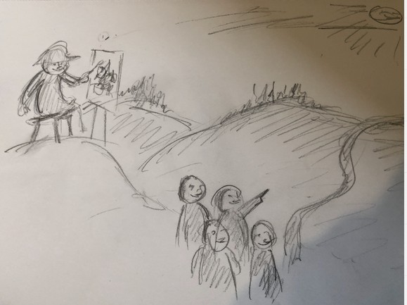

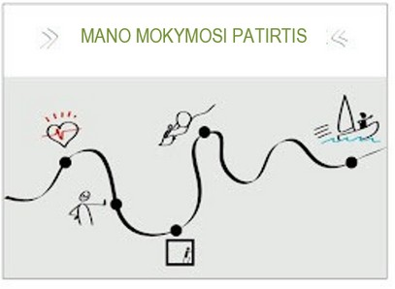Kūrybinio projektavimo procesą švietime svarbu įgyvendinti dvejopai:

* pirmiausia patys pedagogai, planuodami, kaip įgyvendinti šį procesą savo mokymo procese, turi pereiti visus etapus,
* ir tik tada prasminga įtraukti mokinius, kad jie įgyvendintų visus proceso etapus, ieškodami apibrėžtos problemos ar temos sprendimo.

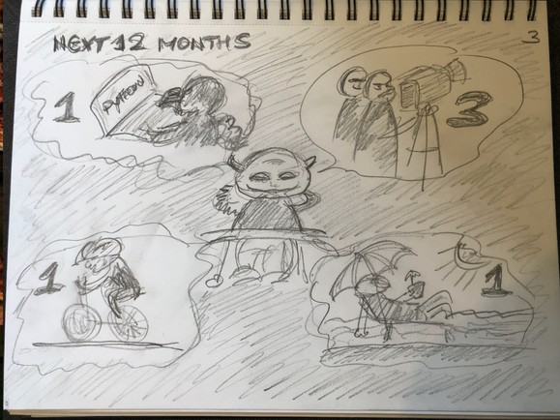Dažnai, perėję procesą su savo klase, pastebėsite ir patobulinimų, kuriuos reikia / tikslinga įtraukti į procesą kitą kartą.

Man taip gera išeiti iš savo komforto zonos, tiesiog „paleisti“ dalykus.

Įdomioji kūrybinio projektavimo dalis yra ta, kad jį galite naudoti visada, kai siekiate naujų mokymo(si) būdų, nes procesą galite nuolat modifikuoti ir tobulinti.

Daug išmokau, jaučiuosi taip, lyg dabar galėčiau nupiešti knygą.

Koks yra žodžio ir vaizdo,

vaizdo ir žodžio tarpusavio ryšys, kai mes reflektuojame savo idėjas?

Kūrybinis projektavimas – tai struktūruotas procesas, kurio metu daugiausia dėmesio skiriama sprendimo sukūrimui, ugdant kūrybiškumo ir inovatyvumo įgūdžius. Procesas vyksta keliais etapais, kurių metu siekiama rasti veiksmingą problemos sprendimą.

**KAS YRA KŪRYBINIS PROJEKTAVIMAS?**

Šį procesą galima taikyti ir siekiant sukurti ką nors naujo – nesvarbu, ar kalbėtume apie produktą, paslaugą, ar naują mokymo būdą. Jis skatina mąstyti nestandartiškai ir sutelkti dėmesį į tikslinės grupės poreikius.

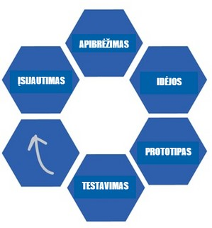Procesas yra suskirstytas į 5 etapus:

Labai dažnai proceso metu atrandama, kad daug kas yra kitaip (faktai), nei buvo manyta pradžioje (prielaidos).

Etapai pereinami ne tik linijiniu būdu

– labai dažnai reikia grįžti į ankstesnius etapus.

Kartais baigiamuosiuose etapuose pastebima, kad sprendimas, kuris atrodė daug žadantis ir įkvepiantis, iš tikrųjų neveikia, todėl visą procesą gali tekti pradėti iš naujo.

Kūrybinio projektavimo proceso metu dažnai susiduriama su iššūkiu – sutelkti dėmesį į tikslinės grupės poreikius, o ne į savo patirtį ir nuomonę. Visgi, labai svarbu remtis būtent tikslinių grupių poreikiais, nes, kai dalyviai mano, kad jau žino atsakymus, sumažina savo galimybes rasti naujų sprendimų.

Daugiau apie kūrybinį projektavimą galite rasti šiuose šaltiniuose:

Design Thinking for Educators, © 2012 IDEO LLC. All rights reserved. http:// designthinkingforeducators.com/

Grocholl, Jershov & Orav, 2016. Visual Facilitation Cookbook

Luka 2014. Design Thinking in Pedagogy. *Journal of Education Culture and Society*

**ĮSIJAUTIMAS**

Norint sukurti tikrai veiksmingus sprendimus, labai svarbu gerai suprasti problemą. Kokia iš tikrųjų yra problema ir kodėl ją reikia spręsti? Ką reikia daryti kitaip arba ką keisti, kad reikalai klostytųsi geriau? Galbūt jau turite galvoje konkretų klausimą, į kurį norite rasti atsakymą, arba turite probleminę temą, kurią reikia detalizuoti, kad būtų galima išsiaiškinti jos esmę.

Šiame etape pravartu patyrinėti situaciją ir išsiaiškinti, kaip tokią problemą sprendė kiti, kokių sprendimų jau yra. Nėra prasmės iš naujo išradinėti dviračio, bet jei problema po kelių bandymų ją išspręsti vis dar egzistuoja, gera idėja yra sustoti ir apmąstyti problemą išsamiai. Ar ankstesniuose sprendimuose iš tikrųjų buvo orientuojamasi į tikslinę grupę? O gal jie buvo grindžiami bendro pobūdžio prielaidomis apie tai, kaip viskas yra?

Dalijimasis su kitais tuo, ką jau

žinote apie problemą, ir patirties kaupimas gali padėti vėlesniuose etapuose rasti veiksmingiausius problemos sprendimo būdus. Taip pat pravartu pagalvoti, ką dar norėtumėte sužinoti ta tema. Be to, galite nukeliauti į tą konkrečią aplinką ir pamatyti bei pajusti, kaip viskas yra, arba kaip tai mato bei jaučia tikslinė grupė.

Norint sėkmingai įgyvendinti šį etapą, svarbu būti smalsiam, užduoti klausimus, klausytis ir nevertinti.

Taigi, sėkmės raktai yra šie: išklausymas, supratimas, įvardijimas, pagarba ir palaikymas. Įsijautimo žemėlapis (*empathy map*) taip pat yra naudingas įrankis, padedantis apmąstyti, ką jaučiate, galvojate, darote ar sakote.

Taip pat galite vizualizuoti esamą situaciją arba pagalvoti, kokios emocijos yra su ja susijusios.

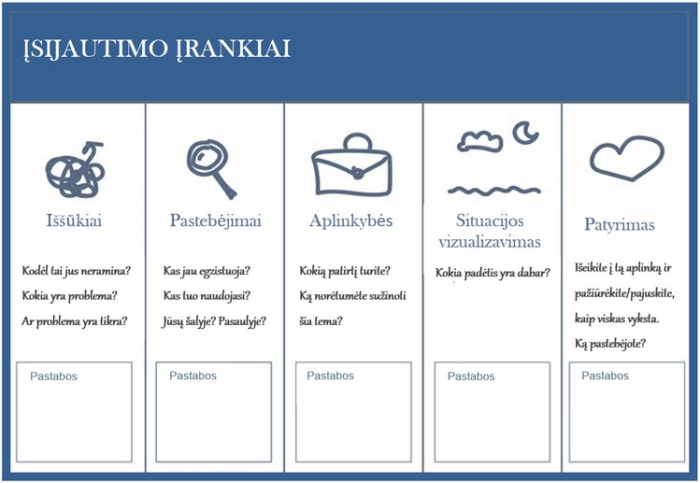

**APIBRĖŽIMAS**

Prieš apibrėžiant identifikuotas problemas, pravartu trumpam sustoti ir apmąstyti įsijautimo etape padarytas išvadas.

Šio etapo pagrindinis siekis – suformuluoti

problemą iš tikslo požiūrio taško, dar nepereinant į galimų problemos sprendimų paiešką.

Norint susiaurinti temą ir suformuluoti galutinę problemą, naudinga nustatyti, kurios informacijos dalys mums iš tikrųjų yra svarbios.

Vizualizavimas ir šiuo atveju yra galingas įrankis, padedantis įsivaizduoti tikslą ir norimą pokytį. Gerai yra apsibrėžti, kokie dalykai pasikeis ir kaip galėsite įvertinti pokytį. Kaip žinosite, kad pasiekėte tikslą?

Kad sukurtume veiksmingą problemos sprendimą, svarbu nustatyti, kam sprendžiame problemą, t. y. kas yra mūsų tikslinė grupė, kieno, iš tikrųjų, yra problema.

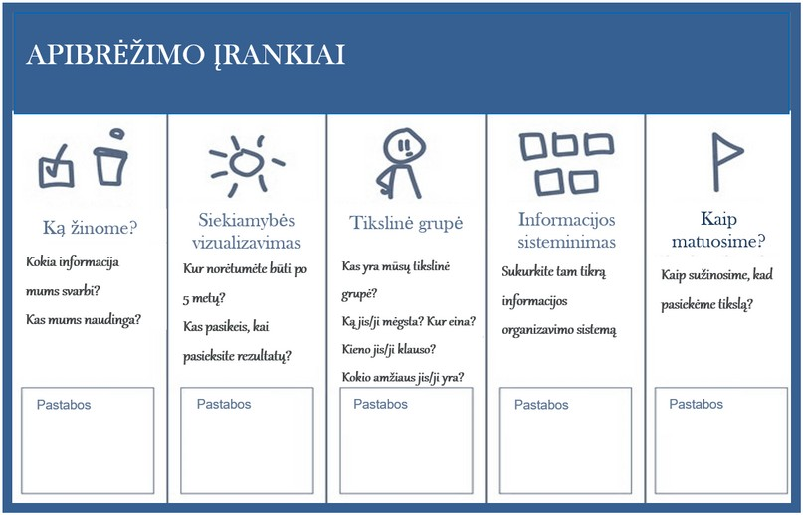

**IDĖJOS**

Idėjų etapo tikslas – sukurti kuo daugiau idėjų. Nevertinkite, ar idėja gera, ar bloga, tiesiog naudokite

„minčių lietų“. Pradžioje didelis idėjų kiekis yra svarbiau nei jų aukšta kokybė.

Atidžiai apibrėžę problemą ir atsižvelgdami į tiklsinę grupę, galite atrasti ir pasiūlyti daugybę problemos sprendimų.

Šio etapo pabaigoje susiaurinsite savo idėjas ir atrinksite tas, su kuriomis verta dirbti toliau.

Kai idėjų srautas išsenka, išsirinkite geriausias idėjas, kurias toliau plėtosite. Kaip idėjos galėtų būti įgyvendintos? Vėlgi, pasitelkite

Sukurkite vaizdinį savo idėjos pristatymą.

„minčių lietų“, kad išplėtotumėte pasirinktas idėjas, ir vizualizuokite jas, kad visi geriau suprastų.

Prieš toliau plėtojant savo idėją, verta pasitikrinti:

Ar jūsų idėja yra įgyvendinama? Ar įgyvendindami savo idėją galite susidurti su kliūtimis ir iššūkiais? Kiek idėja iš tikrųjų yra reali?

Kai idėjas generuojate grupėse, lengviau jas plėtoti, nes galima remtis grupės narių mintimis ir gauti savo idėjų vertinimą iš jų. Kai dalijatės savo idėjomis, nesvarbu, kaip nerealistiškai jos skamba, galite gauti pasiūlymų, kaip jas toliau plėtoti, arba galite padėti sukurti idėją kam nors kitam.

Jei pasitikrinę manote, kad viskas gerai, galite pradėti kurti prototipą. Kitu atveju, galbūt reiktų grįžti prie ankstesnių etapų arba tęsti idėjų generavimą.

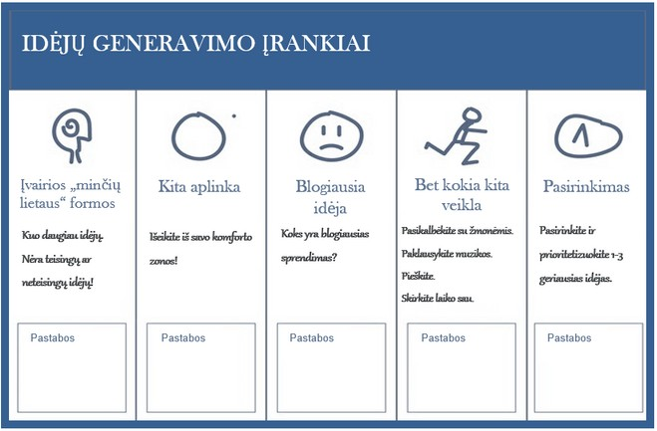

Dabar metas sukurti savo idėjos prototipą, kad ji taptų konkretesnė ir kad kiti geriau suprastų, kokia tai idėja.

**PROTOTIPAS**

Prototipą galima sukonstruoti, nupiešti arba pristatyti istorijos (pasakojimo) forma.

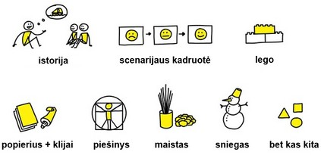Atsižvelgdami į idėją ir dalyvius, galite pasirinkti bet kokias šiam tikslui tinkamas medžiagas. Galite naudoti kartoną ar popierių, „Lego“ kaladėles ar kitus po ranka esančius daiktus, vaidmenų žaidimą, scenarijų ar schemą.

Atgalinį ryšį pravartu rinkti raštu (arba užsirašyti, jei jis pateikiamas žodžiu), kad visada turėtumėte „po ranka“ vertingas pastabas, gautas iš kitų dalyvių.

Labai svarbu gauti kitų atsiliepimus, todėl šiam etapui reikėtų skirti pakankamai laiko. Diskusija paprastai yra veiksmingiausias būdas susirinkti atgalinį ryšį, tačiau norint gauti sąžiningą kitų nuomonę, reikia, kad dalyviai jaustųsi saugūs.

Atidžiai išanalizuokite atsiliepimus ir pagalvokite, kaip galėtumėte patobulinti prototipą. Kurios dalys pasiteisino, o ką reikia daryti kitaip?

Neprivalote įgyvendinti visų siūlomų pakeitimų, bet galite pagalvoti, į kuriuos iš jų vertėtų atsižvelgti, kad sukurtumėte geresnį / geriau veikiantį prototipą.

Modifikavę prototipą galite dar kartą surinkti atgalinį ryšį, kad įsitikintumėte, ar atlikti pakeitimai jus atvedė teisinga linkme.

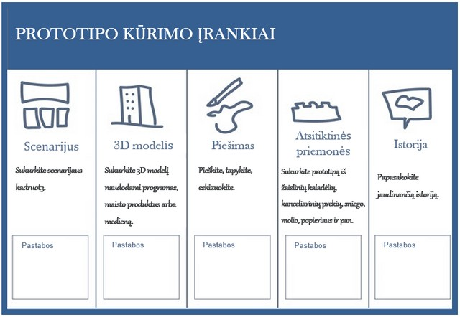

**TESTAVIMAS**

Dabar atėjo laikas patikrinti, kaip jūsų sprendimas veikia. Nesvarbu, ar tikrinate savo pačių sumanymą, kaip įgyvendinti šį metodą mokymo procese, ar jūsų mokiniai testuoja savo prototipus, svarbu dokumentuoti šį etapą, kad galėtumėte įvertinti sprendimo veiksmingumą.

Kaip sprendimas veikia? Ar jis padeda išspręsti proceso pradžioje iškeltą problemą?

Vėlgi, tikslinės grupės atsiliepimų rinkimas padeda įvertinti jūsų įgyvendinto proceso veiksmingumą ir rezultatus. Atgalinis ryšys padės jums toliau tobulinti savo sumanymą. Ar yra dalykų, kurių reikėtų visiškai atsisakyti? Ar yra dalykų, kuriuos turėtumėte įtraukti, kad sprendimas veiktų geriau?

Kurios dalys veikia gerai ir turėtų išlikti tokios, kokios yra?

Įgyvendinus pirmąjį testavimo etapą, verta suplanuoti tolesnius veiksmus. Kas bus daroma toliau?

Šiame etape gali būti naudinga persvarstyti ankstesnius etapus ir netgi grįžti į pradinį etapą, ypač jei sprendimas visiškai neatliepia užsibrėžtų tikslų.

Priklausomai nuo jūsų siekiamo įgyvendinti projekto, gali tekti atlikti kelis testavimo etapus ir stebėti, kaip vystosi sprendimas. Pavyzdžiui, gal norėsite paskleisti žinią apie metodą, kurį taikote savo mokymo procese, ir paprašyti kolegų prisijungti prie šio metodo diegimo jūsų mokykloje ar įstaigoje.

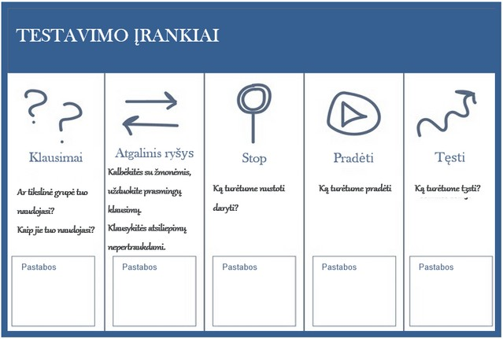

„Naudokite vaizdinį. Jis vertas tūkstančio žodžių.”

- Arthur Brisbane -

Esame „užprogramuoti” veiksmingiau iššifruoti vaizdus nei tekstą, ir tik labai nedidelė mūsų bendravimo dalis iš tikrųjų yra žodinė. Daugiausia informacijos gauname akimis ir didžiąją dalį jos suvokiame net nepastebėdami.

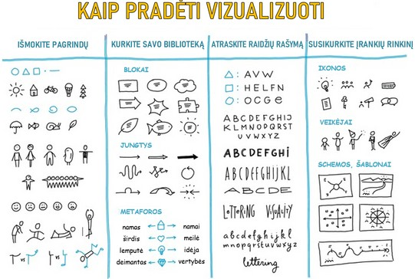Naudodami vaizdus galime labai veiksmingai perteikti savo mintis kitiems. Be to, mes greitai apdorojame vaizdinę informaciją, o ją interpretuodami prijungiame emocijas ir prisiminimus. Jei norime paaiškinti savo problemos sprendimą, galime jį nupiešti daug greičiau, nei aprašyti naudodami tik žodžius.

Be abejo, vaizdų ir žodžių derinys yra veiksmingiausias būdas, tačiau vizualizuojant jums reikės mažiau žodinių paaiškinimų, nes kiti lengviau supras jūsų idėją.

Susidarėte bendrą vaizdą?

## Vaizdinis kūrybinis projektavimas

Kūrybinio projektavimo procese yra naudojamos vaizdinės priemonės, nes vizualizuojant lengviau dirbti kartu ir dalytis idėjomis bei mintimis su kitais. Nesvarbu, ar tai būtų plakatas, minčių žemėlapis, piešiniai, siužetas, ar tiesiog atskiri žodžiai ant popieriaus lapo, taip idėją lengviau suvokti ir tam gali užtekti vos vieno žvilgsnio.

**VAIZDINIO MĄSTYMO ĮRANKIAI KŪRYBINIO PROJEKTAVIMO PROCESE**

Naudojant vaizdines priemones, reikia mažiau žodžių, todėl informaciją galima efektyviai išdėstyti, be to, lengviau plėtoti idėjas, nes, pavyzdžiui, atskiras dalis galima sujungti brėžiant linijas ar rodykles.

Dar daugiau, mūsų globaliame pasaulyje mums ne visada pavyksta rasti bendrą kalbą. Tačiau mes suprantame vaizdus.

Norint gebėti vizualizuoti savo mintį, nereikia išlavintų meninių įgūdžių, tereikia šiek tiek drąsos ir žaismingumo, kad galėtumėte pradėti.

Kai bandote rasti būdą, kaip pradėti, visada saugiausia pradėti nuo pačių pagrindų...

Priklausomai nuo dalyvių, paskatinti juos vizualizuoti gali būti lengva arba... gali prireikti įtikinėjimo.

Tikėtina, kad vaikai labiau džiaugsis galimybe išreikšti save vizualiai ir mėgausis projekte naudojamais vaizdiniais įrankiais. Tuo tarpu paaugliai jau gali skeptiškai vertinti savo piešimo gebėjimus arba gali manyti, kad vaizdinės priemonės yra vaikiška. Net ir suaugusieji, kurie nėra įpratę vizualizuoti savo idėjų, gali nedrįsti ir vengti užduočių.

Vien tik derindami šias formas, galėsite nupiešti beveik viską, ką tik norite. Kitas klausimas – kaip sujungti formas, kad sukurtumėte norimus vaizdus. Šiuo atveju, labai dažnai didžiausias jūsų meninių gebėjimų apribojimas yra tik jūsų vaizduotė.

... linija, kvadratas, apskritimas, trikampis ir taškas.

Praktika ugdo meistriškumą, todėl piešimo įgūdžių galima įgyti tik piešiant.

Vaikai išmoksta piešti gerokai anksčiau, nei rašyti, ir piešimas jiems yra natūralus būdas perteikti savo mintis bei idėjas. Todėl su vaikais tikriausiai bus lengviau pasitelkti vaizdinius įrankius. Tačiau jiems gali prireikti praktikos, mokantis naudoti vizualizavimą, kaip mokymosi ar realių problemų sprendimų planavimo būdą.

Vyresnio amžiaus dalyviams gali prireikti praktikos, kad įsivažiuotų ir vėl pamėgtų piešti.

Daugiau apie vaizdinius įrankius galite rasti šiuose šaltiniuose:

Grocholl, Jershov & Orav, 2016. Visual Facilitation Cookbook. Kim S van den Berg. Crash Course in Visual Thinking.

Lamm E., 2018. Visual Starter Kit for meeting notes and project planning. [www.](http://www/) sketchnotesbook.com/visualstarterkit

Būtent dėl šios priežasties rekomen- duojama visą procesą pradėti nuo vizualizavimo „apšilimo“, prieš pristatant vaizdinius įrankius, naudojamus kūrybinio projektavimo procese.

Kai įvaldysite pagrindus ir norėsite praplėsti savo įgūdžius, galėsite pildyti savo vaizdinę biblioteką ir susikurti įrankių rinkinį, kurį lengvai naudosite, kai reikės ką nors vizualizuoti.

Pastebėjus, kokie veiksmingi įrankiai yra vaizdiniai, jie gali tapti nuolatine jūsų veiklos dalimi.

Kad ir kuris atvejis būtų, pravartu šiek tiek „apšilti“, kad galėtumėte dirbti su vaizdiniais įrankiais.

“Mokymas(is) dar tik prasideda.”

- Lektoriai -

Mokymus būsimiems programos mokytojams planavo ir įgyvendino dvi organizacijos – *Educraftor* ir

„Tartu meno mokykla“ (*Tartu Art School* / TAS), tarpusavyje pasikeitusios savo tradiciniais vaidmenimis. Mokydami programos mokytojus, *Educraftor* lektoriai lavino savo vaizdinio mąstymo įgūdžius, kad jų rengiamos planavimo ir internetinių mokymų sesijos būtų vaizdingesnės nei dabar. TAS lektoriai praktikavosi vesti mokymus apie kūrybinio projektavimo procesą. Abiejų organizacijų lektoriai glaudžiai bendradarbiavo.

Taip, lektorių nuomone, buvo galima susieti kūrybinio projektavimo strategijas ir vaizdinio mąstymo technikas ir mokymus rengti taip, kad šios metodikos būtų praktikuojamos kartu, o ne kiekviena atskirai.

## Mokymų programos kūrimas

Mokymų programos kūrimas prasidėjo nuo intensyvaus *Educraftor* ir TAS lektorių dialogo. Pagrindiniai klausimai buvo šie:

**MOKYMAI**

Projekto tikslas buvo išryškintas per šią metaforą: *Mes padedame besimokančiam jaunimui nusipiešti savo kelią iš kampo.* Kitaip tariant – ištrūkti iš aklavietės, į kurią juos įstūmė izoliacija.

Vienas iš pagrindinių uždavinių – paskatinti žmones naudoti piešimą ir vaizdinį mąstymą kaip metodą.

Kiek vizualūs bus mokymai? Kaip struktūruojame metodiką?

Dviejų metodikų derinimo klausimas: ar kuriame vizualią kūrybinio projektavimo proceso versiją, ar į vaizdinį mąstymą įpiname kūrybinio projektavimo proceso etapus?

Lektorių diskusijų metu buvo pastebėta, kad jungianti strategija yra komandinis mokymas(is). Be to, kūrybinio projektavimo procesas suteikia struktūrą, pagal kurią dalyviai gali dirbti, o vaizdinio mąstymo įrankiai padeda aiškiai išreikšti tai, ko mokoma(si), ir paremia tiek mokymo, tiek kūrybinio projektavimo procesus.

Taigi, lektoriai taip pat mokėsi! Šis iššūkis juos įkvėpė, jie suplanavo bei įgyvendino mokymus remdamiesi to padiktuotomis sąlygomis.

Todėl visi trys pagrindiniai elementai – *komandinis mokymas(is), kūrybinis projektavimas ir vaizdinis mąstymas* – buvo susieti tarpusavyje ir papildė vienas kitą.

1. etapas: mokymai internetu

**MOKYMŲ PLANAS**

Internetiniai mokymai vyko nuo 2021

m. lapkričio mėn. iki 2022 m. kovo mėn. Šios sesijos aprašytos toliau. Tai buvo 1- asis kūrybinio projektavimo proceso mokymų etapas.

1. etapas: mokymai programos mokytojams

Buvo nupsręsta, kad dalyviams naudinga patiems pereiti visą mokymų procesą, prieš įgyvendinant jį nacionaliniu lygmeniu. Tuomet buvo numatytas nacionalinių mokymų įgyvendinimo planas – 2022 m. kovo– birželio mėn. Tai buvo 2-asis kūrybinio projektavimo proceso mokymų etapas.

Rengiami programos mokytojai turėjo lygiagrečiai taikyti įgytas žinias mokymų dalyvių grupėje ir savo aplinkoje. Pirmiausia, jie įtraukė į savo problemos sprendimą kitus mokymų dalyvius, kurie domėjosi ta pačia tema, ir taip galėjo papildyti savo žinias ir įgūdžius, ir kartu su kolegomis tęsti savo mokymosi procesą. Jie taip pat galėjo pakviesti prie problemos sprendimo prisijungti savo mokyklos pedagogus ir kartu su jais keliauti per 5 kūrybinio projektavimo etapus.

1. etapas: mokymai jaunimui nacionaliniu lygmeniu
2. ojo etapo tikslas buvo parengti visus mokymų dalyvius 2022 m. rudens semestre įgyvendinti metodiką (kūrybinio projektavimo strategijas ir vaizdinio mąstymo įrankius) savo darbe / pamokose / užsiėmimuose / projektuose.

Pereidami 5 kūrybinio projektavimo etapus, visi mokymų dalyviai mokėsi savo rudens veiklose įgyvendinti

į besimokantįjį orientuotą požiūrį

(*learner-centric approach*), padėti mokiniams rasti tam tikras juos supančias problemas, o tada padėti jas spręsti, naudojant kūrybinio projektavimo ir vaizdinio mąstymo metodikas.

Tai buvo 3-iasis kūrybinio projektavimo proceso mokymų etapas.

Individualus konsultavimas 2-ajame ir 3-iajame etapuose lektoriai teikė savo pagalbą.

Individualios konsultavimo sesijos vyko internetinių susitikimų forma ir buvo priderintos prie kiekvieno mokymų dalyvio tvarkaraščio, tikslų bei poreikių.

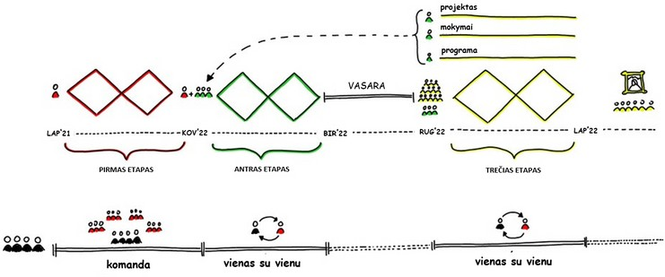

**1. MOKYMAI**

Vizualus įsijautimas

Mokymai prasidėjo nuo: dalyvių prisistatymų, įvado į mokymų kursą,

susipažinimo su internetine

„lenta“ *Miro.*

Pirmosios sesijos metu dalyviai praktikavosi įsijausti, naudodami aktyvaus klausymosi (*active listening*) metodą. Jie taip pat dalinosi svao mintimis, pasitelkdami vaizdinį mąstymą: ieškodami vaizdų internete, piešdami ant popieriaus ar *Miro*.

Lektoriai supažindino dalyvius su pagrindiniais vizualizavimo įrankiais, dalyviai buvo raginami iš karto pradėti juos taikyti.

Dalyviams buvo pasiūlyta, naudojant linijas, pavaizduoti, svarbiausius savo gyvenimo įvykius praėjusiais 2021 metais. Padirbėję individualiai, jie susibūrė į grupes, kuriose dalijosi savo darbais ir praktikavosi įsijausti, siekdami geriau suprasti save ir kitus.

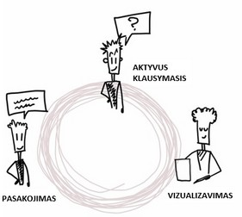Antroji sesija prasidėjo dalyvių darbu grupėse po tris. Kiekvieno iš jų buvo paprašyta imtis tam tikro vaidmens. Vaidmenys buvo tokie:

* 1. Pasakotojas.
  2. (Aktyvus) Klausytojas, kuris turi užduoti tikslinamuosius klausimus, pakartoti arba atspindėti pasakytus žodžius.
  3. Vizualizuotojas, kurio užduotis – stebėti ir piešti, ir taip sukurti vizualų diskusijos paveikslą.

Tada dalyviai pasikeitė vaidmenimis.

Po diskusijos grupėse, visi dalyviai turėjo galimybę vizualizuoti savo tikslus ir planus, atsakydami į klausimą:

„Kur norėtumėte būti 2022 m.?”

*„Buvo gera dalytis ir klausytis.*

*Tai buvo labai žmogiškos akimirkos.“*

*„Buvau sujaudintas ir supratau, kad pokyčiai yra vienintelis būdas tobulėti.“*

*„Pirmas žingsnis – „paleisti“ ir imti piešti.“*

*„Tai parodė, kad esame skirtingi ir piešiame skirtingai.“*

*„Nebuvo nieko teisingo ar neteisingo.“*

*„Aš nesu geras piešėjas, bet man patiko. Mes visi galime papasakoti istorijas, naudodami tik linijas ir taškus.“*

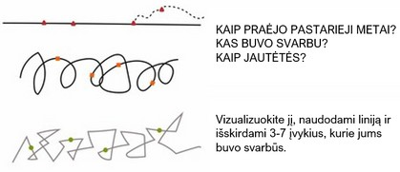

Vizualus apibrėžimas Dalyviams buvo palikta laisvė pradėti judėti link tikslo, kurį jie užsibrėžė ankstesnėje mokymų sesijoje.

Trečioji sesija prasidėjo nuo informacijos apie tai, „kur esame dabar“, atnaujinimo. Diskusijos metu padarytos išvados buvo išryškintos, o tai padėjo dalyviams aiškiau apibrėžti temą ar problemą.

Darbas buvo atvaizuojamas naudojant bendrą *Miro* lentą, kurioje tiek dalyviai, tiek lektoriai galėjo matyti padėtį.

Ketvirtosios sesijos metu lektoriai detalizavo kūrybinio projektavimo procesą ir pasidalijo keliais pavyzdžiais.

Tada dalyviai buvo pakviesti apmąstyti apibrėžtas problemas / iššūkius ir juos „pasitikrinti“, prieš pereinant prie kito etapo:

**2. MOKYMAI**

„Kodėl ši tema jums svarbi?“ (ar tai tiesiog populiari tema, ar ji iš tiesų jums svarbi).

„Kas yra jūsų tikslinė grupė?“ (ar kuriamas sprendimas atliepia jos, o ne jūsų, poreikius).

„Iš kur kyla problema?“ (ar problema kyla iš realių pastebėjimų ir patirties, o ne iš prielaidų).

„Koks yra jūsų kitas žingsnis?“ (ar esate pasirengę judėti į priekį).

„O kaip jūsų komanda, kokių minčių turi jie?“ (ar problemą / iššūkį jie formavo iš tikslinės grupės požiūrio taško).

Mokymo(si) procesas buvo panašus į pirmosios sesijos: susiskirstymas į mažesnes grupes, diskusija, dalijimasis su kitais dalyviais, pastebėjimų vizualizavimas, refleksija ir tolesnių veiksmų planavimas.

*Kokią problemą ar iššūkį sprendžiate?*

*Ar jūsų pirminis planas vis dar tinka, ar reikia pakeitimų?*

*Kas galėtų jums padėti? Ar yra kokių nors kliūčių? Kas būtų kitaip, jei nebūtų jokių kliūčių?*

Lektorių refleksija:

Dalyviai pajuto, kokią galią turi ateities vizualizavimas, ir pripažino optimizmo svarbą. Vizualizuojant išryškėjo asmeniniai prioritetai.

Dalyviai suprato, kaip svarbu rasti savo stilių vizualizuojant. Dėmesys į įsijautimą, o vėliau ir į apibrėžimą, padėjo labiau detalizuoti vizualizacijas.

Refleksijos klausimai: *Ką pastebėjote ir ko išmokote šiandienos proceso metu?*

*Kuris idėjų kūrimo įrankis jums buvo naudingiausias? Kurį idėjų kūrimo įrankį naudotumėte su savo mokiniais?*

*Kaip buvo parinktas veiklų laikas, jo pakako ar ne?*

*Kiek jūsų pradinė idėja transformavosi padedant kitiems?*

*Koks jūsų planas kitai mokymų sesijai?*

Vizualus idėjų kūrimas

Prieš pereinant prie penktosios sesijos – idėjų kūrimo – dalis laiko buvo skirta, siekiant patikrinti kiekvieno dalyvio padėtį – kaip toli jis yra pažengęs proceso prasme.

Šiame mokymų etape dalyviams buvo suteikta dar daugiau erdvės prisiimti atsakomybę ir patiems valdyti savo procesą. Lektoriai *Zoom* platformoje sukūrė darbo

Šeštosios sesijos metu dalyviai eksperimentavo su įvairiomis „Minčių lietaus“ veiklomis. Užduotis sugalvoti blogiausias įmanomas idėjas padėjo dalyviams pamatyti savo temą iš visiškai priešingos perspektyvos, todėl jiems kilo naujų idėjų.

Šios naujos idėjos buvo panaudotos

**3. MOKYMAI**

*„Minčių lietaus rašant“* (*brainwriting*) metu, kai dalyviai plėtojo vieni kitų idėjas.

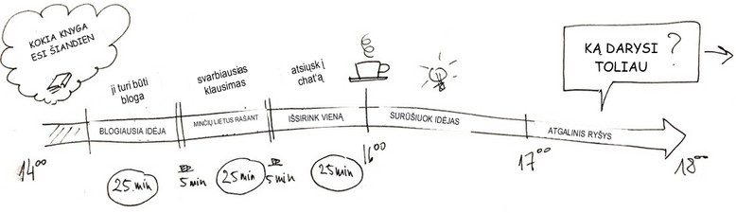

Po intensyvaus idėjų kūrimo etapo dalyviai surūšiavo idėjas, naudodami, pavyzdžiui, „Idėjų taiklumo“ (*bullseye*) metodą, kai tinkamiausios idėjos išdėstomos centre, o mažiau tinkamos – išoriniuose apskritimuose.

Keletas orientacinių klausimų: Ką tokioje situacijoje pasiūlytumėte draugui?

Ką darytumėte, jei žinotumėte, kad negali nepasisekti?

Kas galėtų jums padėti? Kaip galėtumėte išlaikyti susitelkimą?

Ko trūksta?

Ką darysite toliau? Įsivaizduokite, kur norėtumėte būti po 6 mėnesių. Kad taip nutiktų, kokį sprendimą turite priimti šiandien?

kambarius, kad dalyviai galėtų ten dirbti savarankiškai arba mažose grupelėse. Lektoriai visą laiką buvo pasiekiami ir kartkartėmis apsilankydavo darbo kambariuose, kad, esant reikalui, padėtų.

Užsiėmimas baigėsi refleksija.

**4. MOKYMAI**

Vizualus prototipo kūrimas Septintoji sesija prasidėjo dviem žaismingomis ir įtraukiančiomis veiklomis.

* + 1. Prisistatymas: „Koks prietaisas / mašina / mechanizmas esate šiandien? Nupieškite ir papasakokite.“

2) Greitas prototipo kūrimas:

„Surinkite 7 skirtingus daiktus iš savo namų ar biuro (popierių, klijus, lipnius žymeklius, plastiką ir pan.) ir per 10 minučių sukurkite prototipą".

Po to dalyviai dalijosi savo darbais mažesnėse grupėse. Visiems patiko šios veiklos, nes padėjo sužadinti kūrybinį mąstymą.

Tuomet lektoriai pasidalijo keliais prototipų ir jų klaidų pavyzdžiais, pabrėždami, kaip svarbu pereiti visus kūrybinio projektavimo etapus.

Tuomet visa grupė vėl susirinko kartu. Buvo dalijamasi darbais, patarimais ir palaikymu, užsirašomos pastabos.

Po to, dalyviams buvo duota laiko ir erdvės dirbti su savo prototipais.

Prototipo formatas iš esmės galėjo būti bet koks. Dalyviai naudojo popierių ir rašiklį, *PowerPoint*, *Canva*, gamtinius daiktus, nuotraukas ir kt.

Aštuontos sesijos uždavinys buvo padėti dalyviams suplanuoti kitą etapą – testavimą.

Buvo akcentuojama, kokią informaciją reikia surinkti, kokie yra reikalavimai ir tinkama testavimo aplinka. Dalyviai dirbo mažesnėse grupėse, kad įvertintų vieni kitų planus. Lektoriai padėjo jiems, pateikdami vaizdines priemones ir schemas.

*Jūsų iššūkis:*

*Atlikite testavimą prieš kitą sesiją.*

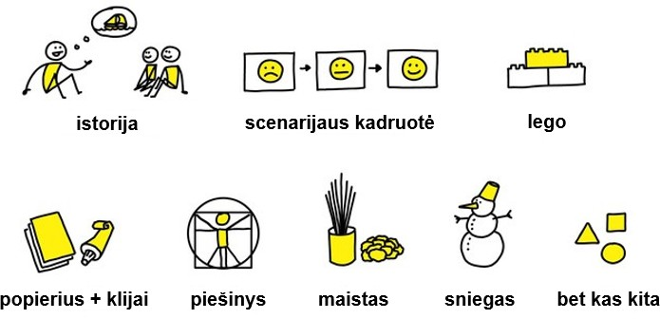

**5. MOKYMAI**

Vizualus testavimas ir refleksija Devintos sesijos pradžioje lektoriai pasidalijo savo asmenine patirtimi apie kūrybinio projektavimo procesą be testavimo ir kokios to pasekmės. Testavimas sutaupo laiko ir pastangų, nes klaidos išryškėja prieš pradedant realiai įgyvendinti naują sprendimą.

Tuomet dalyviai dalijosi savo testavimo patirtimi.

Dalyviai klausėsi vieni kitų ir vizualiai vaizdavo savo išvadas: „šiaurėje“ buvo nurodomi dalykai, kurie testavimo metu veikė, „pietuose“ – tos dalys, kurios atskleidė silpnąsias sprendimo vietas.

Dešimtoji sesija buvo skirta mokymams užbaigti.

Tai apėmė:

*Motorola* refleksiją (rezultatai pateikiami kitame puslapyje). Atgalinį ryšį lektoriams.

*Akvariumo* sesiją, kurioje lektoriai atskleidė, kaip buvo kuriamas kiekvienos mokymų sesijos scenarijus, kas buvo „ “ ir kokios buvo jų pasirinkimo priežastys.

Paskutinės užduoties metu dalyvių buvo paprašyta nupiešti vizualų kūrybinio projektavimo procesą – asmeninį jo supratimą. Po to lektoriai pasidalijo šablonais, naudingais mokymų replikavimui. Jie palinkėjo dalyviams šablonus naudoti ir tobulinti.

Buvo pasidalinta *Google* formomis, skirtomis replikavimo patirčiai fiksuoti.

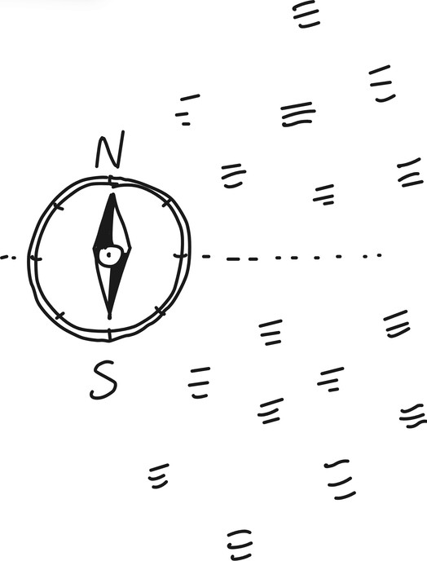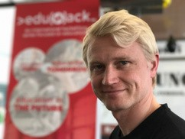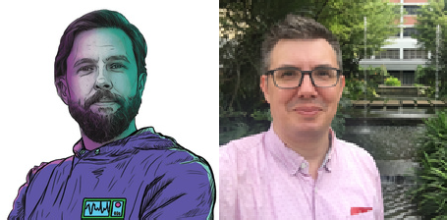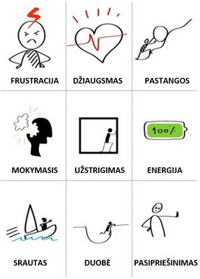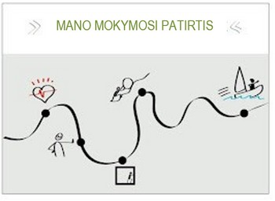

Esame visada pasiruošę jums padėti!

Tuomet dalyviai vaizdžiai iliustravo savo mokymosi kelią. Šiuo tikslu treneriai sukūrė keletą vaizdinių elementų. Dalyviai galėjo naudotis jais ir / ar savo iliustracijomis.

Vėliau dalijosi ir reflektavo savo patirtis.

Lektoriai pasidalijo savo kalendoriais, kad dalyviai galėtų rezervuoti individualias konsultacijų sesijas.

**IŠVADOS**

Pasikliaukite procesu!

Mokymų metu lektoriai padėjo dalyviams reflektuoti procesą: kas vyko, kokios priežastys lėmė, kad mokymosi procesas buvo suplanuotas tokiu būdu, ir teoriją, kuria buvo grindžiamos kiekvienos sesijos veiklos.

Dalyviai buvo sąmoningai palikti tam tikroje nežinomybėje. Padėti dalyviams išgryninti savo tikslus, taip pat skatinti juos užduoti atvirus klausimus, išlikti smalsiems, tyrinėti ir prisiimti atsakomybę už savo mokymosi procesą – tokie buvo pagrindiniai mokymų varomieji veiksniai.

Daugeliui dalyvių toks mokymo(si) būdas buvo kupinas iššūkių, tačiau vertingas.

Lektoriai savo vaidmenis buvo suskirstę į „priešakinio“ ir „pagalbinio" vadovavimo (*front-end and back-end coaching)*. Pirmasis lektorius bendravo su dalyviais, o antrasis – stebėjo, kas vyksta, ir padėdavo tiek pirmajam lektoriui, tiek dalyviams, kai šie refletuodavo ir keldavo klausimus. Šią komandinio ugdymo (*team coaching*) metodiką buvo skatinama, esant galimybei, išbandyti mokymų atkartojimo metu.

Lektoriai padėjo besimokantiesiems: pateikdami užduotis arba iššūkius, užduodami klausimus, išklausydami,

pakartodami, kas buvo pasakyta, palikdami dalyviams galimybę bandyti ir dalytis,

skatindami juos drąsiai eksperimentuoti,

padėdami jiems susieti dalykus.

Kas buvo gerai?

*Motorola* refleksijos rezultatai:

Ką reikėtų keisti?

*Galėjome patys kurti savo mokymosi procesą.*

*Tai išstūmė mane iš komforto zonos.*

*Mokymas per praktiką. Bendravimas ir refleksija dominavo prieš teoriją.*

Ko išmokote?

*Kaip efektyviai spręsti problemas. Kad vizualumas – tai ne meistriškas šedevras, o simboliai ir rankų darbas.*

*Naudoti kūrybinį projektavimą „už“ įprasto dizaino praktikos ribų.*

*Kantrybės, darbo grupėje, kūrybiškumo.*

*Norėčiau daugiau teorijos apie kūrybinį projektavimą.*

*Norėčiau skirti daugiau laiko ir susitelkti tik į šį projektą.*

*Dalyviai per daug „migravo“ pirmyn-atgal: tai į mokymus, tai iš jų.*

Ką įgyvendinsite praktiškai?

*Vizualizavimą.*

*5 kūrybinio projektavimo etapus, naujiems sprendimams kurti.*

*Naudosiu kūrybinį projektavimą komandose ir su mokiniais.*

*Miro; tai pat vadovausiuosi ir nauja mąstysena*.

12-a šiame skyriuje pateiktų atvejo studijų iliustruos, kaip mokymų dalyviai taikė metodiką kituose kontekstuose.

**ATVEJO STUDIJOS**

Kartotiniai mokymai buvo įgyvendinti pagrindinio ugdymo (7-16 metų mokiniai), vidurinio ugdymo (16-19 metų mokiniai), suaugusiųjų švietimo ir mokytojų rengimo srityse. Jie taip pat buvo įgyvendinti su jaunimo darbuotojais ir kitais švietimo sistemoje dirbančiais specialistais.

Metodikos taikymas darbe su moksleiviais iliustruoja, kaip jūsų mokykloje ir praktikoje gali būti įgyvendinamas kūrybinis projektavimas ir naudojami vaizdiniai įrankiai.

Metodikos taikymas darbe su mokytojais, jaunimo darbuotojais ir kitais švietimo specialistais paaiškintas išsamiau, siekiant giliau atskleisti, kaip įgyvendinami skirtingi etapai. Tuo siekiama kaip galima labiau padėti pedagogams įgyvendinti šį procesą savo darbe.

Be to, atvejo studijų analizė pristato platų įvairių įrankių, kuriuos galima naudoti skirtinguose proceso etapuose, spektrą.

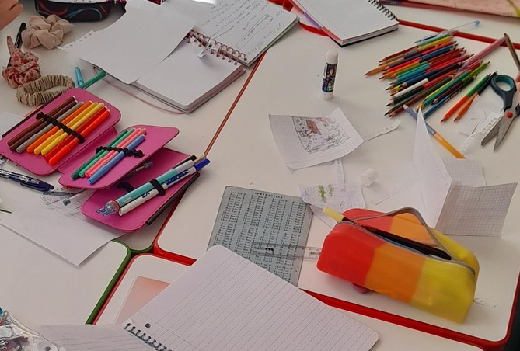

Komentarai ir bendri pastebėjimai taip pat suteiks jums įžvalgų apie proceso planavimą bei įgyvendinimą, kokie metodikos bandymų metu priimti sprendimai pasiteisino, o ką reikėtų tobulinti, kad išvengtumėte keblumų ir užtikrintumėte sėkmingesnį įgyvebdinimą.

Kai kuriais atvejais ištekliai buvo riboti, todėl kūrybinio projektavimo procesas buvo atitinkamai pritaikytas taip, kad geriausiai atitiktų konkretaus atvejo tikslus. Tačiau rezultatai rodo, kad nors kai kurie etapai buvo įgyvendinti dalinai, ne taip išsamiai, kaip numato kūrybinio projektavimo metodika, ar net visiškai praleisti, vis tiek buvo pasiekta puikių rezultatų.

Visgi, reikia akcentuoti, kad tam tikrų dalių praleidimas neišvengiamai keičia procesą, ką patvirtino ir projekto atvejo studijos.

Proceso metu vaikai suprato ir išmoko praktiškai įgyvendinti savo idėjas.

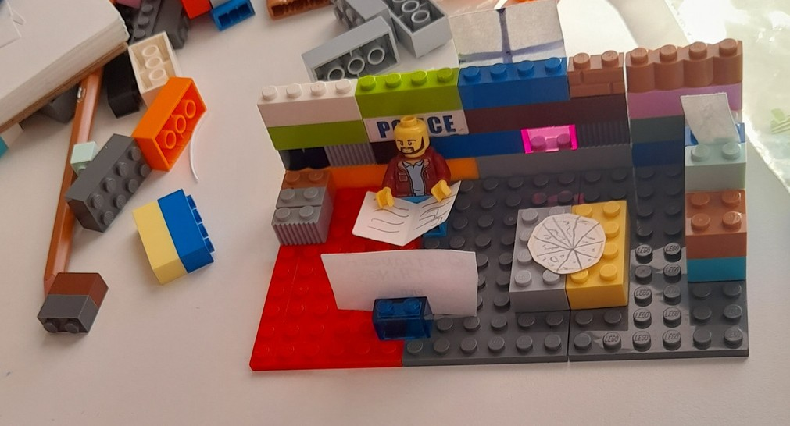

Jaučiuosi

kupinas idėjų.

**Skaitymo erdvės kūrimas –**

**kaip pagerinti skaitymo įgūdžius ir mokinių elgseną per pertraukas**

**3-ios klasės mokiniai Lietuva**

Dalyviai: 3-ios klasės mokiniai (9 m.), VDU licėjus „Sokratus“

Mokytoja: Lina Ignatavičiūtė

Aplinkybės: mokiniai per pertraukas dažnai būna labai triukšmingi. Vieni iš jų nori žaisti žaidimus, kiti – ne, bet jie nežino, ką dar daryti. Todėl nusprendėme rasti sprendimą, kuris padėtų jiems atsipalaiduoti ir pailsėti per pertraukas.

Tikslas ir motyvai: Kaip pagerinti mokinių skaitymo įgūdžius ir pakeisti jų elgseną per pertraukas?

Mokymosi rezultatai: mokiniai buvo labai motyvuoti ir įsitraukė į procesą. Jie išmoko plėtoti savo idėjas ir suprasti, kaip jas galima įgyvendinti. Jie toliau atsakingai prižiūri sukurtą skaitymo erdvę.

Procesas taip pat atskleidė vaikų gebėjimus, kurių neįmanoma pastebėti per formalias pamokas, todėl tam reikia skirti kuo daugiau laiko.

Vaizdinis mąstymas padeda geriau analizuoti problemas ir rasti tinkamus sprendimus.

Procesas atskleidė, kad kiekvieno dalyko mokytojas gali naudoti vaizdinį mąstymą mokymo procese.

Išmokau sudėlioti savo mintis.

Džiaugiuosi, kad mums pavyko atrasti, kaip įrengti skaitymo erdvę.

#### PAMOKŲ PLANAS

1. Įsijautimas

Problemos aptarimas su klase, skaitymo erdvės idėjos sugalvojimas.

1. Apibrėžimas

Darbas grupėse: Kodėl reikalinga skaitymo erdvė ir kokią naudą ji galėtų duoti?

1. Idėjos

Skaitymo erdvės vizualizacijų kūrimas ir atrinkimas tų, kurių prototipus būtų galima sukurti.

1. Prototipas

Savo prototipų kūrimas.

1. Testavimas

Skaitymo erdvės įrengimas ir jos poveikio vaikų elgsenai išbandymas.

#### BENDRI PASTEBĖJIMAI

Mokiniai buvo itin įsitraukę į šį procesą, jis jiems buvo labai svarbus.

Mokiniai buvo kupini idėjų, be to, į įgyvendinimo etapą jie įtraukė ir savo tėvus, kurie padėjo parūpinti vaikams reikalingų medžiagų skaitymo erdvei įrengti, pvz.: audinių, pagalvėlių, lempučių apšvietimui ir pan.

Pasitelkus šį procesas, buvo lengva ugdyti tarpdalykinius įgūdžius:

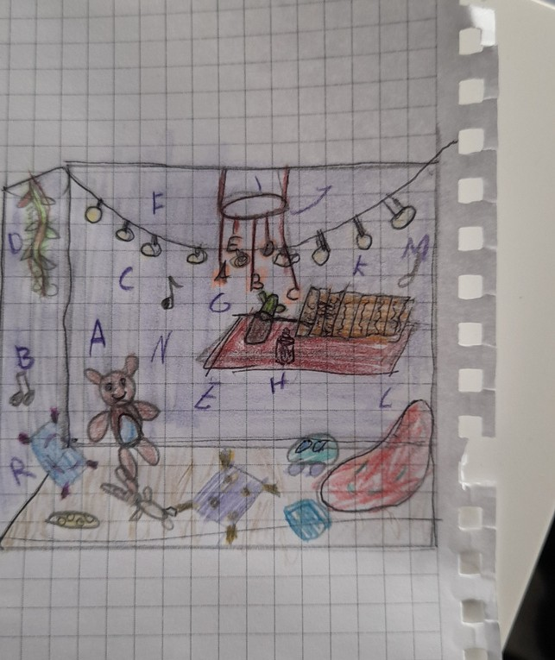

idėjų fiksavimo,

socialinių problemų sprendimo, projektavimo,

įrengimo,

elementų priežiūros.

Mokiniai džiaugėsi, kad projektas buvo įgyvendintas iki galo.

Jiems patiko, kad galėjo atsinešti daiktų iš namų ir prisidėti prie erdvės įrengimo.

Po projekto mokiniai labai atsakingai rūpinasi skaitymo erdvės priežiūra ir tvarkymu.

Kitą kartą būtų galima skirti daugiau dėmesio tam, kad mokiniai patys įvardytų problemą, o ne mokytojas ją iškeltų.

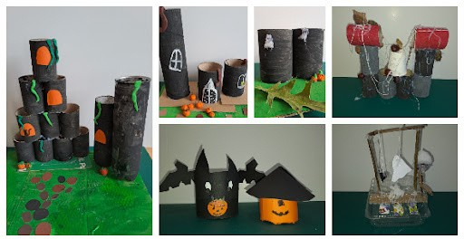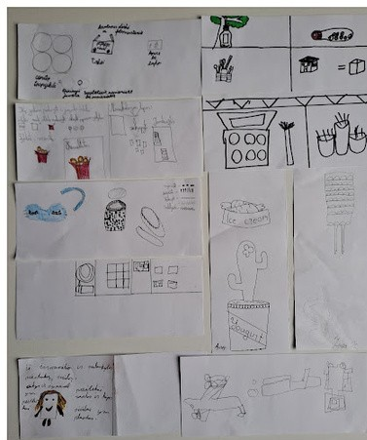

**4-os klasės mokiniai Lietuva**

**Klimato kaita – kaip apsaugoti mūsų Žemę pasitelkiant kūrybiškumą**

Projektas buvo įgyvendinamas 6 pamokas, per 3 savaičių laikotarpį.

Dalyviai: 4-os klasės mokiniai (10 m.)

„Saulės“ privati gimnazija Mokytoja: Emilija Urnėžienė Dalykas: dailė ir technologijos

Aplinkybės: milžiniškas atliekų kiekis pasaulyje verčia susimąstyti kiekvieną. Kiekvienas iš mūsų gali prisidėti prie taršos mažinimo, gamtos išsaugojimo ir klimato kaitos švelninimo tvariai vartodamas. Kyla probleminis klausimas: kaip kūrybiškumu galime prisidėti prie Žemės išsaugojimo?

Vienas iš būdų – tvariau ir atsakingiau vartoti. Galime suteikti „antrą gyvenimą“ panaudotoms medžiagoms, pavyzdžiui, tualetinio popieriaus ritinėliams, vienkartiniams puodeliams, kiaušinių dėklams ir pan.

Tikslas ir motyvai: iš antrinių žaliavų buvo siekiama sukurti praktinę funkciją atliekantį gaminį.

Mokymosi rezultatai: mokiniai suprato, kad jie taip pat gali prisidėti prie Žemės išsaugojimo. Konkretūs galutiniai gaminiai padėjo jiems suprasti, kaip jie gali panaudoti jau turimas medžiagas naujais, praktiškais būdais.

Svarbu, kad mokytojas gerai apgalvotų procesą, ko tikimasi iš kiekvieno kūrybinio projektavimo etapo ir kaip tai pasiekti. Planas yra visa ko pagrindas, nes jei veiklos nebus gerai apgalvotos, visas kūrybinio projektavimo procesas bus nekokybiškas ir vargu, ar tikslai bus maksimaliai pasiekti.

#### PAMOKŲ PLANAS

* 1. pamoka

Įsijautimo žemėlapio kūrimas: Ką jaučiu? Ką darau? Ką galvoju? Ką sakau?

Individualus darbas. Diskusija su klasės draugu.

* 1. pamoka

Problemos apibrėžimas: Kas? Kaip? Kur? Kodėl?

Dirbdami individualiai mokiniai atsako į 4K klausimus: Kas? Kaip? Kur? Kodėl? Aptarimas ir problemos išryškinimas.

* 1. pamoka

Idėjų kūrimas – įvairių idėjų piešimas. Individualus darbas.

Vizualus idėjų išdėstymas popieriaus lape.

* 1. pamoka

Prototipų kūrimas – perdirbimo darbai (praktinę funkciją atliekantis gaminys kuriamas iš antrinių žaliavų).

Mokiniai individualiai kuria prototipus.

* 1. pamoka

Testavimas – aptarimas.

Prototipai aptariami su visais klasėje ir eksponuojami mokyklos erdvėje.

* 1. pamoka

Refleksija: kaip aš jaučiuosi?

Paroda mokykloje

Mano dalyke kūrybinis projektavimas padeda giliau ir sistemingiau pažvelgti į problemą ir ją išspręsti.

#### BENDRI PASTEBĖJIMAI

Pradžioje mokiniai įsitraukė į įsijautimo žemėlapio kūrimą, nes tai buvo galimybė kiekvienam iš jų mąstyti individualiai, o paskui diskutuoti su klasės draugu.

Žingsnių seka leido giliau ir sistemingiau spręsti problemą. Kiekviename kūrybinio projektavimo etape mokiniai turėjo galimybę įsigilinti į sprendžiamą problemą, mąstydami, dalydamiesi idėjomis tarpusavyje, keldami diskusinius klausimus, taip pat garsiai išreikšdami mintį, kad taupo išteklius, panaudodami antrines žaliavas kūrybiniam darbui.

Kad procesas būtų dar efektyvesnis, reikėtų skirti daugiau laiko ir dėmesio kiekvienai veiklai.

Daugiau laiko reikėjo skirti ir refleksijai. Visiems be išimties mokiniams patiko kūrybinio projektavimo procesas, dauguma jų teigė, kad norėtų jį pakartoti.

Mokiniams ypač patiko prototipų kūrimas. Jie jautėsi galintys prisidėti prie gamtos išsaugojimo, džiaugėsi, kad gaminiai turi praktinę paskirtį ir gali būti naudojami namuose.

Kadangi proceso planas buvo kruopščiai apgalvotas, žingsniai ir veiklos sklandžiai sekė viena paskui kitą, ir buvo lengva pasiekti tikslą.

Bendras vizualaus kūrybinio projektavimo proceso vertinimas yra labai teigiamas – jis padeda spręsti realias problemas ir sukelia teigiamų emocijų.

**5-os klasės mokiniai Lietuva**

**Mano vizitinė kortelė – kaip**

**sumažinti savęs pristatymo baimę**

Dalyviai: 5-os klasės mokiniai (11 m.) Šv. Kristoforo progimnazija

Dalyvių skaičius: 63

Mokiniai pademonstravo neįtikėtiną kūrybiškumą.

Mokytoja: Ramunė Guogytė

Aplinkybės: po vasaros atostogų technologijų pamokos pradedamos nuo savęs pristatymo, nes penktokai mokytojui yra naujokai. Ankstesnių metų patirtis parodė, kad mokiniai bijo arba drovisi kalbėti apie save, todėl šį kartą tam, kad mokiniams būtų lengviau prisistatyti, buvo pasitelktas vizualus kūrybinio projektavimo procesas.

Tikslas ir motyvai: įveikti prisistatymo baimę, nes mokiniams labai sunku kalbėti apie save.

Procesas buvo įgyvendintas per dvi pamokas su penkiomis skirtingomis penktokų klasėmis.

Užduotis buvo dirbant individualiai sukurti asmeninę vizitinę kortelę, kurioje būtų:

* + 1. LOGO.
    2. Vardas, pavardė.
    3. Bent 3 dalykai, kuriuos kiti turėtų žinoti apie TAVE.

Svarbu! Pasirinkta forma, spalvos taip pat turi ką nors atskleisti apie Tave.

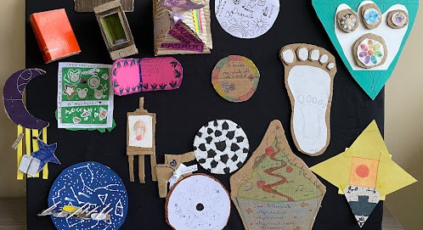

Mokymosi rezultatai: vizualus kūrybinio projektavimo procesas palengvino mokinių savęs pristatymą ir padėjo jiems geriau pažinti vieni kitus. Jis taip pat padėjo jiems įvardyti savo stipriąsias puses ir pomėgius bei leido pajusti sėkmę.

„Mokiniai nenuobodžiavo, jiems visiems pavyko atlikti užduotį, nors nebuvo pateikta visiškai jokių gairių, kaip kurti vizitines korteles.“

31

# BENDRI PASTEBĖJIMAI

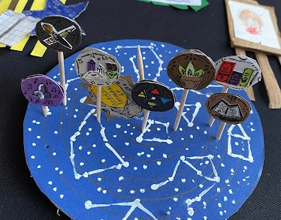

Per pristatymus nejaučiau jokios baimės.

**PAMOKŲ PLANAS**

Įsijautimas

Mokiniai įvardijo bent 3 dalykus, kurie jiems sekasi, ir kokius pomėgius jie turi.

Apibrėžimas

Savęs pristatymui – vizitinė kortelė, atspindinti mokinio pomėgius, stipriąsias puses ir / ar hobius.

→ Vizitinė kortelė turi atskleisti 3 dalykus apie mokinį.

Idėjos

Vizitinių kortelių kūrimas. Mokiniai negalėjo naudoti žodžių, tačiau jie turėjo kartono, popieriaus, pieštukų ir t. t., kad sukurtų 3D vizitinę kortelę.

Prototipas

Vizitinės kortelės kūrimas.

Testavimas

Vizitinių kortelių pristatymas. Kiti mokiniai turėjo atspėti, ką kortelė pasakoja apie mokinį.

Kūrybinio projektavimo ir vaizdinio mąstymo metodai – pagalba mokiniams lengviau kalbėti apie save.

Niekas neatsisakė parengti 2 minučių pristatymo.

Kiekvienoje klasėje atsirado po kelis mokinius, kurie norėjo kalbėti pirmieji (paprastai mokiniai to vengia).

Bendraklasiai taip pat uždavė klausimus, tai buvo puiki proga geriau pažinti vieniems kitus.

.

Apie 97 proc. mokinių (vertinimas pagal pakeltas rankas) jautėsi daug geriau kalbėdami apie save, kai buvo naudojama ši metodika, ir beveik visi norėjo pasilikti vizitines korteles sau.

Kai kurie mokiniai atsinešė vizitines korteles ir į kitas pamokas.

5-okų mokytojams tai puikus būdas įsiminti kiekvieną mokinį, jo pomėgius, interesus – tai, kas jam patinka.

Visi mielai gamino savo korteles ir pristatė jas klasei, kai kurie sukūrė unikalius darbus. Remiantis mano patirtimi, mokiniams sunkiausia yra nurodyti problemą. Todėl kartais aš įvardiju problemą, o jie bando ją išspręsti, naudodamiesi kūrybinio projektavimo procesu bei vaizdiniu mąstymu.

Vėliau galima surengti viktoriną apie mokinių pomėgius, kad jie geriau prisimintų, kas kitiems patinka ir kokios jų stipriosios pusės.

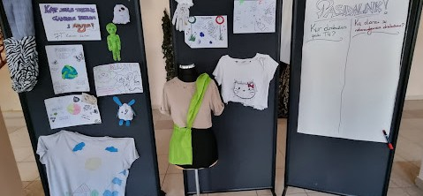

**ŽIEDINĖ EKONOMIKA**

**Greitoji mada ir tvari mada**

**7-os klasės mokiniai**

**Lietuva**

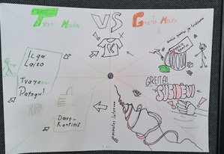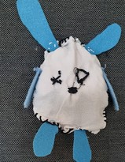

Kūrybinio projektavimo strategijos ir vaizdinio mąstymo metodai yra puikūs įrankiai dalykams mokyti, nes padeda spręsti realias problemas ir ieškoti galimų sprendimų per kūrybinį darbą – piešimą, prototipų kūrimą.

Vaizdinio mąstymo metodai ir kūrybinio projektavimo proceso dalys jau buvo naudojami per mūsų pamokas ir ankščiau.

Dalyviai: 7-os klasės mokiniai (13 m.) Klaipėdos Simono Dacho progimnazija

Mokytoja: Gustė Vaitkevičiūtė Dalykas: dailė ir technologijos

Aplinkybės: Kaip galime pakartotinai panaudoti senus audinius ir medžiagas naujiems gaminiams kurti?

Tikslas ir motyvai: pakartotinai panaudoti senus drabužius ir iš jų pagaminti naujus gaminius (drabužius, rankines ar žaislus).

Mokymosi rezultatai: procesas padėjo mokiniams pasitelkti kūrybiškumą, ieškant galimų problemos sprendimų ir, sprendžiant realią problemą, geriau suprasti žiedinę ekonomiką.

Šį kartą daugiau dėmesio buvo skiriama diskusijoms apie problemą, o mokiniai kūrė gaminius, remdamiesi kitų mokinių idėjomis.

Vaizdinio mąstymo metodai visada yra puikiai pasiteisinantis dalykas, jie geriausiai veikia tada, kai mokiniai mokomi patys jais naudotis tam, kad įgytų naujos informacijos.

# PAMOKŲ PLANAS

Įsijautimas

Greitosios ir tvarios mados skirtumų aptarimas.

Plakatų kūrimas.

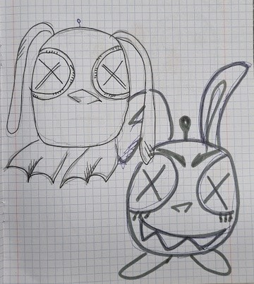Apibrėžimas

Naujų gaminių idėjų aptarimas poromis.

Idėjos

Idėjų kūrimas – įvairių eskizų piešimas ir techninių detalių fiksavimas naudojant minčių žemėlapius.

Prototipo kūrimas

Prototipų kūrimas – iš senųjų siuvami nauji gaminiai.

Testavimas

Rezultatų išbandymas – bendras aptarimas, kas pavyko gerai ir ką reikia tobulinti.

Rezultatai: pasiūti marškinėliai, maišeliai ir pliušiniai žaislai, viskas pagaminta iš senų, netinkamų naudoti drabužių.

# BENDRI PASTEBĖJIMAI

Mokiniams patiko dirbti kartu, aptarti idėjas, teikti vienas kitam atgalinį ryšį, tobulinti vieni kitų darbus. Jiems patiko ir praktinės projekto dalys – piešimas bei eskizavimas. Šie metodai įtraukė mokinius, nes jiems patinka piešti, kurti plakatus, be to, jie turėjo galimybę dirbti kartu.

Prototipų kūrimas taip pat pasiteisino, nes mokiniams patinka praktinės užduotys, jie buvo motyvuoti tobulinti siuvimo įgūdžius.

Apskritai grafinis darbas padeda susisteminti informaciją, geriau ją suprasti ir įsiminti, nei tiesiog teksto skaitymas.

Nors kai kuriems mokiniams patiko idėja sukurti daiktą kitam žmogui, dauguma jų būtų norėję pasigaminti ką nors sau.

Įsijautimo dalis, nepaisant to, kad užėmė daug laiko, tikriausiai, padėjo mokiniams geriau suprasti realią greitosios mados poveikio aplinkai problemą.

Nors įsijautimui ir idėjų kūrimui derėtų skirti pakankamai laiko, jų nereikėtų pernelyg ilginti, kad mokiniai neprarastų motyvacijos dalyvauti procese.

**Specialusis ugdymas vidurinėje mokykloje Suomija**

**Skaitymo skatinimas specialiajame ugdyme**



Dalyviai: specialiojo ugdymo klasės, 13- 16 m. vaikai, turintys įvairių negalių

Mokytoja: Satu Paananen Aplinkybės: yra didelis poreikis

sudominti mokinius skaitymu, įkvėpti

juos skaityti, nes yra daug mokinių, kurie net nebandė skaityti knygos prieš pradėdami mokytis vidurinėje mokykloje. Ši problema egzistuoja ir įprastame, ir specialiajame ugdyme.

Tikslas ir motyvai: sudominti ir įkvėpti mokinius skaityti. Suteikti smagių skaitymo patirčių, kurios padėtų mokiniams pažinti pasaulį skaitant namuose.

Mokymosi rezultatai: procesas padėjo mokiniams pradėti skaityti ir įveikti kliūtis, kurios atrodė didelės, tačiau, padalijus į mažesnes dalis, pasirodė įveikiamos. Mokiniai išmoko pasitelkti savo vaizduotę, o tai padėjo jiems išlaikyti susidomėjimą skaitymu.

Dauguma mokinių atrado motyvaciją skaityti toliau.

Pixabay.com

„Suomijoje įgyvendinama nacionalinė skaitymo įgūdžių strategija (*ReadingSkills strategy*), kurią koordinuoja Nacionalinė švietimo valdyba. Ja siekiama stiprinti skaitymo įgūdžius bei kalbinius gebėjimus apskritai. *Lukutaito on mielen supervoima* – „Raštingumas yra proto supergalia“ – toks šio projekto šūkis.

Dalyvavau jų mokymuose.

Daugelis savivaldybių taip pat vykdo savo projektus, kuriais siekiama pagerinti mokinių skaitymo įgūdžius ir paskatinti juos skaityti. Savo gimtajame Salo mieste dalyvavau tokioje grupėje. Atrodo, kad kalbiniai gebėjimai tampa vis svarbesni, nes daug informacijos galima rasti tik internete, o specialistų, padedančių akis į akį, vis mažiau.

Specialiojo ugdymo procese sudėtinga įgyvendinti visą procesą, nes grupė nėra pastovi, o mokiniai ateina ir išeina.“

# PAMOKŲ PLANAS

#### Įsijautimas

Pasirinkti įdomią knygą iš mokyklos bibliotekos. Daugumai mokinių knygos pasirinkimas užtruko gana ilgai, nes užduotis jiems nebuvo labai patraukli. Tik keliems mokiniams, kuriems ir anksčiau patiko skaityti, ši užduotis buvo lengva ir maloni.

Iš pradžių mokiniai manė, kad užduotis jiems per daug vaikiška, bet galiausiai sugebėjo pateikti labai įžvalgių pastebėjimų:

Daugumą mokinių reikėjo paskatinti ir motyvuoti ieškoti knygos, be to, juos reikėjo ne kartą patikinti, kad jiems pavyks ir jie perskaitys visą knygą.

Argumentai apie tai, kokią naudą skaitymas gali duoti ateityje, mokinių pakankamai nemotyvavo.

#### Idėjos

Bendravimas su tiksline auditorija yra labai svarbus, jeigu norite iš tikrųjų suprasti jos problemas.

Mokiniai atpažino garsų aktorių iš

„Žvaigždžių karų“ knygos viršelio ir susiejo jį su pagal knygą sukurtu filmu. Dėl šios sąsajos jiems buvo įdomiau skaityti knygą.

Kita knyga, kurios viršelyje buvo vaizduojamas sudužęs stiklas ir naudojama raudona spalva, paskatino įsivaizdavimą, kad knygoje gali įvykti nusikaltimas, tai padidino jaudulio jausmą ir skatino skaityti.

Vienas mokinys pasirinko knygą tik pagal viršelį, nes ant jo buvo pavaizduotas vaikinas ir mergina, ir šie veikėjai skaitytojui pasirodė artimi.

Įvadinės dalies skaitymas ir pirmųjų įspūdžių apie knygą aptarimas, atsakant į klausimus:

Apie ką ši knyga?

Ar man bus įdomu ją skaityti?

Apibrėžimas

Kad susidarytų įspūdį apie knygą, mokiniai tyrinėjo jos išvaizdą.

Kokie paveikslėliai ar simboliai yra knygoje?

Ką apie knygą pasako jos šriftas ar spalvos?

Tik keli mokiniai žinojo, kad knygose yra įvadinis tekstas. Remiantis įvadu, mokiniams buvo sunku įsivaizduoti, kokia galėtų būti knyga, tačiau po diskusijų jie sugebėjo įvertinti, ar knyga jiems patiktų, ar ne.

Šiame etape kai kurie mokiniai buvo sunerimę dėl to, kaip seksis toliau.

#### Prototipas

Mokiniai turėjo sukurti skaitymo planą, suskirstydami tekstą pakankamai trumpomis, lengvai įveikiamomis dalimis, nes skaityti visą knygą kai kuriems mokiniams atrodė didelis iššūkis.

SKaitymo planas padėjo mokiniams pradėti skaityti, nes jie galėjo tai daryti mažais žingsniais, vos po kelis puslapius. Kai kurie mokiniai susižavėjo knyga ir norėjo skaityti toliau.

#### Testavimas

Knygos aptarimas su mokytoju ar klasės draugu.

Knygos aptarimą su mokytoju mokiniai įvertino, kaip įkvepiantį dalyką, tačiau kalbėtis apie knygą su klasės draugu kai kuriems mokiniams iš pradžių buvo nedrąsu.

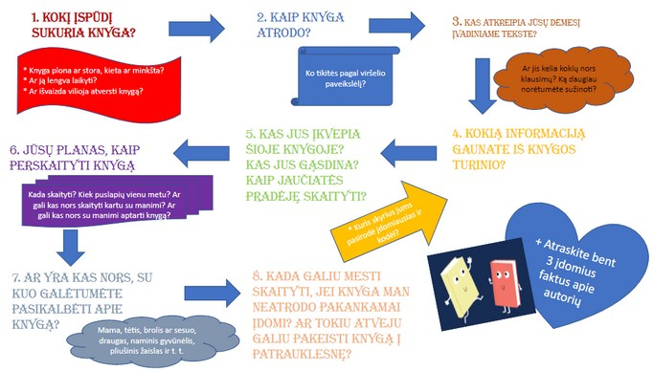

Buvo džiugu stebėti, kad nors iš pradžių mokiniams nesinorėjo kalbėti apie knygą, tačiau pamažu jie išmoko pasitelkti vaizduotę ir pradėjo mintyse įsivaizduoti žmones, įvykius ir pan., o tai juos skatino skaityti toliau.

# BENDRI PASTEBĖJIMAI

Mokiniams reikėjo daug padrąsinimo, kad jie pradėtų skaityti tinkamą knygą. Kai mokinys pradėdavo skaityti knygą, kuri jo neįkvėpė, jis galėjo nutraukti tos knygos skaitymą ir pakeisti ją kita, kad skaitymas būtų įdomus.

Tačiau dėl to keletas mokinių nuolat norėjo keisti knygą, vos tik perskaitydavo keletą puslapių. Tai prieštaravo pagrindinei idėjai, todėl tam tikrame etape mokinių buvo paprašyta paskutinę pasirinktą knygą perskaityti visą. Tačiau šiais atvejais buvo atsisakyta kitos svarbos idėjos – kad mokiniai savanoriškai perskaito bent vieną knygą.

Skaitymo planas labiau tinka jaunesniems mokiniams, nes jiems reikia daugiau konkretumo. Apskritai skaitymo įpročius reikėtų stiprinti jau nuo pirmųjų mokyklos metų.

Taip pat būtų labai naudinga nuo pat pradžių įtraukti mokinio šeimą į skaitymo procesą, tačiau tėvams gali reikėti pagalbos motyvuoti mokinius skaityti. → Tai galėtų būti kito projekto objektas, jame būtų galima toliau sėkmingai taikyti kūrybinį projektavimą ir vaizdinį mąstymą.

Pixabay.com

37

#### MOKYTOJŲ VERTINIMAS, KAIP MOKYMAI …

⭐ ... sustiprino komandinio darbo įgūdžius?

1. 2. 3. 4. 5. 6. 7. 8. 9. 10.

Buvo dalis, kurioje mokiniai turėjo su kuo nors pasikalbėti apie knygą, tačiau mano grupėje tai pavyko nelabai sklandžiai. Manau, reikėjo labiau įtraukti mokinių tėvus.

⭐ ... skatino kūrybiškumą? 1. 2. 3. 4. 5. 6. 7. 8. 9. 10.

Manau, kad šis mokymų planas galėtų būti geras kūrybiškumo pagrindas, tačiau jis geriau tinka jaunesniems mokiniams. Šioje (vyresnėje) amžiaus grupėje kūrybiškai mąstė tik keli mokiniai.

⭐ ... padėjo susitelkti į tikslinę grupę? 1. 2. 3. 4. 5. 6. 7. 8. 9. 10.

Tai iš dalies pavyko. Visgi, manau, kad mums reikėjo daugiau laiko ir motyvacijos, kad būtume galėję labiau susitelkti. Tačiau buvo gerų akimirkų, o keletas mokinių buvo gana aktyviai įsitraukę.

⭐ ... skatino remtis faktais, o ne prielaidomis?

1. 2. 3. 4. 5. 6. 7. 8. 9. 10.

Manau, kad mano požiūris į šį projektą buvo pakankamai grįstas faktais, bet nesu tikra, ar įgyvendinimas klasėje toks buvo. Reikėjo daugiau laiko paaiškinti ir paruošti mokinius šiai užduočiai.



Pixabay.com

38

Mokymai vyko dvi dienas trukusioje stovykloje. Tradiciškai stovykla organizuojama už miesto ribų, kad būtų galima ramiai dirbti ir užsiimti bendra veikla.

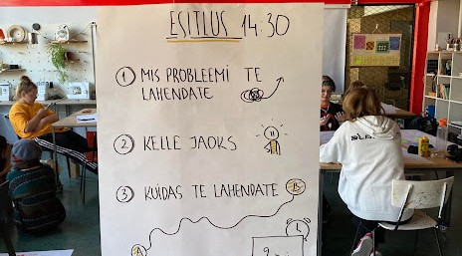

**PROFESINIS MOKYMAS –**

**Tartu meno mokykla Estija**

**1-o kurso mokinių įvadinė stovykla**

Dalyviai: 1-o kurso mokiniai, Tartu meno mokykla (*Tartu Art School*)

Dalyvių skaičius: 30 (+4 mokytojai)

Aplinkybės: mokslo metų pradžioje organizuojami specialūs užsiėmimai, skirti padėti pirmo kurso mokiniams prisitaikyti prie naujos mokyklos ir bendramokslių.

Tikslas ir motyvai: „minkštas nusileidimas“ ir sklandi integracija į naują aplinką, kad mokiniai jaustųsi gerai ir būtų pasirengę pradėti studijas.

Mokymosi rezultatai: mokiniai sugebėjo pasiūlyti sprendimus, kurie, jų manymu, naudingi jiems patiems ir kitiems naujiems mokiniams. Jie jautėsi įgalinti, galėdami įvardyti jiems svarbius klausimus. Šis procesas taip pat skatino mokinių ir mokytojų ryšį.

Šiais metais su mokiniais buvo naudojama vizualaus kūrybinio projektavimo metodika.

Mokymų veiklos vyko „salose“ – kiekviena grupė sėdėjo prie atskiro stalo ir sudarė „salą“. Grupės buvo sudarytos pagal dalyvių interesus, mokiniai visą mokymų laiką dirbo tose pačiose grupėse.

Kūrybinio projektavimo strategijos ir vaizdinio mąstymo technikos buvo naudojamos kaip metodika:

integruotis į naująją mokyklą ir jos gyvenimą,

susikoncentruoti į veiklas, dalintis su kitais mokiniais, siekiant geriau pažinti vieni kitus.

aptarti, kokių baimių, jausmų ar lūkesčių mokiniai turi ir kaip su jais susidoroti ar juos įveikti,

# Mokymų planas

#### 1 DIENA

Pradžia: Salų formavimas

1 Dalyviai sukūrė vaizdinius kelionių

Kaip galime patirti mažiau streso mokykloje?

5 Pasirinktos temos tyrimas – rasti 3 pavyzdžius, kaip ši problema buvo sprendžiama kitur.

žemėlapius (kas juos čia atvedė).

2 Dalyviai iškėlė temas diskusijai, kurios jiems pasirodė svarbios.

6 Tikslinės grupės apibūdinimas.

Asmens prototipo (*proto-persona*) kūrimas, kad būtų galima geriau suprasti, kieno problemas bandoma spręsti. Mokiniams buvo pateikti keli klausimai, pvz:

Kas yra tikslinė grupė? Kokio jie amžiaus?

Kokie jų interesai?

Kokių elgesio ypatumų jie turi?

Darbui mokiniai galėjo naudoti:

Temos sukosi apie, pavyzdžiui: savarankišką persikėlimą į Tartu, baimes ir lūkesčius, pirmųjų dviejų savaičių įspūdžius ir mintis, kokie klausimai jiems kyla, kas juos nustebino, kas pavyko, o kas ne.

#### Įsijautimas

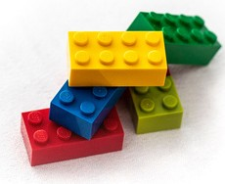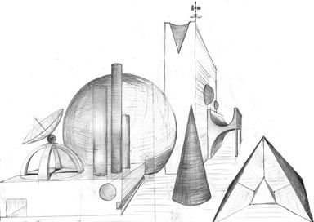

Pixabay.com

1. Temų aptarimas „salose“

→ 1-3 temų užrašymas ant lipnių lapelių ir pakabinimas ant lentos.

#### Apibrėžimas

Naujų komandų (3-5 narių) formavimas pagal temas, kurios dalyviams pasirodė svarbios.

1. Klausimų formulavimas. Diskusija naujose komandose naudojant *Kaip mes galėtume...* (*How Might We)* klausimus.

Dalyviai buvo skatinami sukurti vaizdinį savo klausimų žemėlapį, kuris padėjo jiems pavaizduoti problemą ir galimus sprendimus.

Tačiau laiko buvo per mažai, kad būtų galima būtų atlikti nuodugnią analizę, įsigilinti į asmens prototipo kūrimą ir geriau suprasti, kieno problemas bandoma spręsti.

Be to, dalyvių pasirinktos temos buvo per mažai apgalvotos, todėl nebuvo pakankamai intriguojančios, o tai vėlesniuose etapuose turėjo įtakos visam procesui.

#### 2 DIENA

Apšilimas

* 1. Vizualinis pratimas: kokia mašina esu šiandien?
  2. Diskusija ir realumo patikrinimas: ar sprendimai vis dar tinkami naudoti ir įtikinami?

#### Prototipas

7 Minčių lietus:

#### Idėjos

3 Prototipo kūrimas

Prototipai buvo kuriami vizualizuojant, apibrėžiant ar projektuojant galimus sprendimus. Mokytojai padėjo dirbti užduodami konkrečius klausimus, dalydamiesi darbo lapais ir metodais,

* atvirkštinis minčių lietus (*reverse brainstorming*): kaip apsunkinti mokinių adaptaciją naujoje mokykloje (o ne kaip ją palengvinti)

→ iššūkių transformavimas į galimus sprendimus.

* vaizduotės minčių lietus (*imaginary brainstorming*): apibrėžti esminiai problemos / iššūkio elementai pakeičiami kitais, sufomuluojant naują problemą, kuriai kuriami nauji sprendimai.

piešdami eskizus, modeliuodami ir pan. Grupės kūrė veiklos planus ir tvarkaraštį. Tos, kurios proceso metu pastebėjo, kad sprendimas nebetinkamas, turėjo pradėti procesą iš naujo ar nuo ankstesnio etapo.

Keletas mokinių sukurtų prototipų pavyzdžių:

Kūrybiškumą žadinantis kortų žaidimas.

Programėlė apie tai, kaip geriau pasirūpinti savo gerove.

Konkrečių žingsnių, kaip pagerinti gyvenimą mokyklos bendrabutyje, sąrašas.

„Geros nuotaikos“ vakarėlis mokykloje.

#### Testavimas

Svarbu turėti subjektą, veiksmažodį ir objektą! Tuomet pakeičiamas bent vienas iš šių elementų, atitinkamai perfomuluojama problema ir jai kuriami nauji sprendimai.

1. Idėjų rūšiavimas, pasirinkimas ir grupavimas.
2. Tinkamiausio sprendimo pasirinkimas.
3. Pabaiga: Sprendimų pristatymas.

4 Pristatymai ir atgalinis ryšys Proceso pabaigoje mokiniai visiems pristatė savo prototipus ir gavo

atsiliepimus. Jie taip pat aptarė problemas ir kliūtis, su kuriomis susidūrė proceso metu.

**MOKYTOJŲ VERTINIMAS, KAIP MOKYMAI …**

⭐... sustiprino komandinio darbo įgūdžius?

1. 2. 3. 4. 5. 6. 7. 8. 9. 10.

⭐... skatino kūrybiškumą? 1. 2. 3. 4. 5. 6. 7. 8. 9. 10.

⭐... padėjo susitelkti į tikslinę grupę?

1. 2. 3. 4. 5. 6. 7. 8. 9. 10.

⭐... skatino remtis faktais, o ne prielaidomis?

1. 2. 3. 4. 5. 6. 7. 8. 9. 10.

42

Mokiniai buvo nustebinti, kad vos per dvi dienas sugebėjo rasti konkrečių problemos sprendimų.

# BENDRI PASTEBĖJIMAI

Mokymai sustiprino ryšį tarp mokinių ir tarp mokinių bei mokytojų. Mokiniai jautėsi įgalinti, galėdami patys priimti sprendimus dėl temų bei procedūrų ir galėdami patys rasti savo problemų sprendimus.

Dalyviams patiko minčių lietaus technikos, ypač *vaizduotės minčių lietus*, nes jie patyrė, kaip efektyviai sugeba sugalvoti galimus problemų sprendimus.

Prototipų kūrimo etapas dalyviams buvo malonus, nes jie pamatė savo dviejų dienų darbo rezultatus.

Mokytojai ėmėsi pagalbininkų vaidmens, kad mažiau trukdytų ir sudarytų sąlygas taikyti į mokinį orientuotą mokymo būdą (*learner-centred approach*), kai mokiniams buvo suteikta daugiau atsakomybės ir iniciatyvos.



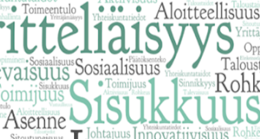

**Kūrybinis projektavimas ir vizualus mąstymas verslumo ugdymo programai tobulinti**

**AUKŠTESNIOJI VIDURINĖ MOKYKLA**

**Suomija**

Dalyviai: Vyresniųjų klasių moksleiviai (16-18 m.), Turku pedagogų rengimo mokykla

Mokytojai: Elise Salonen ir Pia Lintunen

Aplinkybės: 2021-2022 mokslo metais mūsų mokykla pradėjo naują studijų modulį, skirtą verslumui ugdyti, siekdama, kad tai taptų mokyklos profilio dalimi, kuria mūsų mokykla galėtų išsiskirti iš kitų. Modulį pradėjome pristatydami jį metų pradžioje visiems pirmos klasės gimnazistams. Tada pakvietėme visus susidomėjusius registruotis. Mokslo metų pradžioje turėjome 6 mokinius, norinčius mokytis pagal šio modulio programą. Tačiau eigoje visi mokiniai pasitraukė – kai kurie mokslo metų pradžioje, o paskutiniai – mokslo metų pabaigoje. Būtent šią problemą nusprendėme išspręsti, pasitelkdami projektinio mąstymo procesą ir vaizdinįo mokymosi priemones.

Tikslas ir motyvai: Užtikrinti naujo modulio „Yrittäjyys-Norssi“ (verslumo ugdymas) įgyvendinimą mūsų mokykloje, pristatyti ir paskatinti naujus mokinius pasirinkti šį modulį.

Mokymosi rezultatai: Pokyčiai programoje, padaryti išklausius studentų idėjų, padėjo sukurti tokią studijų programą, kuri skatina studentus rinktis, išlaikyti susidomėjimą ir tęsti šio modulio studijas.

# MOKYMŲ PLANAS

#### Įsijautimas

1. Kvietimas pasitraukusiems moksleiviams pasikalbėti apie programą ir kaip, jų nuomone, ją reikėtų tobulinti. Norėjome išsiaiškinti priežastis, kodėl, nors programa jiems pasirodė įdomi, vėliau jie nusprendė jos atsisakyti savo studijose. Vaišinomės kava ir saldumynais, o fone skambėjo muzika.

Stengėmės susitelkti į klausymąsi ir neprimesti mokiniams savo minčių ar idėjų.

1. Mokinių atsakymų sąrašo

sudarymas:

#### Apibrėžimas

Problema apibrėžta su 2 profesijos patarėjais ir mokyklos direktoriumi, remiantis mokinių atsakymais, atskleidusiais programos trūkumus.

#### Idėjos

*Minčių lietus* apie tai, kaip patobulinti studijų programą. Iškeliavome iš mokyklos ir visą dieną kūrėme idėjas bei diskutavome apie tai, kaip patobulinti programą, ir kaip mūsų mokykloje bendrai labiau integruoti verslumą.

#### Prototipas

Užpildyta dienotvarkė. Nėra laiko ir energijos niekam papildomai, ypač tam, ką reikia daryti savarankiškai.

Mažiau privalomų dalykų (pradinėje programoje buvo įtrauktos privalomos papildomos kalbos).

Labai padėtų, jei studijos būtų įtrauktos į tvarkaraštį.

Aiškesnė programos struktūra. Daugiau paramos, ypač savarankiško darbo metu.

Vizitai į įvairias įmones, verslo atstovų vizitai ir dalinamasis patirtimi mokykloje.

Studijų programos, kurioje atsižvelgta į moksleivių nuomonę, parengimas, laikantis šių principų:

aiškesnė programa.

pamokos įtraukiamos į mokinių tvarkaraštį,

mažiau privalomųjų dalykų, daugiau paramos visus metus, kiekvienoje kartu vykstančioje pamokoje tam tikra dalis skiriama stipriam grupės identitetui kurti, daugiau autentiško verslumo turinio, mažiau teorijos.

Plakato, reklamuojančio studijų programą naujiems mokiniams, sukūrimas.

1. 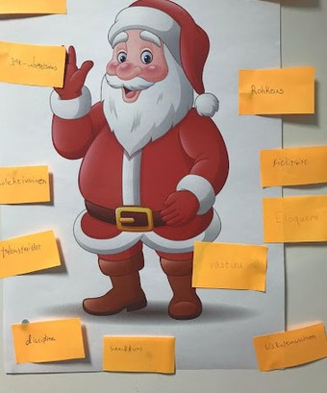Komandos dvasios ugdymas. Kartu su mokiniais sukūrėme gėles– saulėgrąžas tema „Ką unikalaus aš turiu“ ir išeksponavome jas ant klasės sienos. Vienos saulėgąžos žiedlapiai simbolizavo tai, ko niekas kitas grupėje neturi, kitos – tai, kuo kiekvienas pasidalijo su šalia sėdinčiu komandos nariu.

#### Testavimas

1. Kvietimas mokiniams išklausyti informaciją apie programą pirmojo periodo pabaigoje, siekiant, kad naujieji mokiniai turėtų laiko prisiderinti prie mokymosi ir naujos programos.
2. Mokinių idėjų dėl programos turinio aptarimas, siekiant padidinti jų įsipareigojimą ir susidomėjimą dalyvauti programoje. Paprašėme mokinių ant popieriaus lapų surašyti

„beprotiškiausias idėjas“ apie tai, ką jie norėtų veikti, kas juos domina, kam, jų manymu, jie „pasirašė“.

1. Verslo srities svečias. Svečias iš vietinio banko kalbėjo apie asmeninių finansų valdymą ir investavimą.
2. Vietos įmonės lankymas. Su verslumo ugdymo programos mokiniais sausio mėn. ketiname apsilankyti nedidelėje pradedančioje internetinius žaidimus kuriančioje įmonėje.

Mums pavyko pritraukti 10 studentų, kurie atėjo susipažinti su studijų programa. 5 studentai nusprendė pasirinkti programą. Kol kas mūsų atliktos korekcijos pasiteisino, ir, atrodo, kad pasitelkus kūrybinio projektavimo bei vaizdinio mąstymo įrankius, mums pavyko išspręsti problemas, su kuriomis susidūrėme pradžioje.

**MOKYTOJŲ VERTINIMAS,**

**KAIP MOKYMAI ...**

⭐ ... sustiprino komandinio darbo įgūdžius?

1. 2. 3. 4. 5. 6. 7. 8. 9. 10.

⭐... padėjo susitelkti į tikslinę grupę?

1. 2. 3. 4. 5. 6. 7. 8. 9. 10.

⭐ ... skatino kūrybiškumą?

1. 2. 3. 4. 5. 6. 7. 8. 9. 10.

⭐ ... skatino remti faktais, o ne prielaidomis?

1. 2. 3. 4. 5. 6. 7. 8. 9. 10.

45

Siekiant skatinti smalsumą ir kūrybiškumą sprendžiant tvarumo ir pagarbos gamtai klausimus, kūrybinės dirbtuvės buvo organizuotos remiantis kūrybinio projektavimo metodika, ypač įsijautimo ir idėjų generavimo etapų principais.

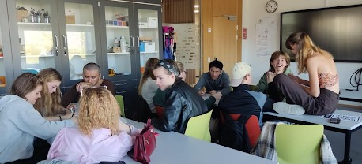

**SUAUGUSIŲJŲ ŠVIETIMAS –**

**KŪRYBINĖS DIRBTUVĖS**

**„ŽMONĖS IR PLANETA“**

**Crossing Borders Danija**

**Kaip organizuoti kūrybines dirbtuves naudojant kūrybinio projektavimo bei vaizdinio mąstymo metodikas**

Dalyviai: Studentai, *HF & VUC Fyn*

(*Odense City Campus*)

Dalyvių skaičius: 1500 studentų ir 33 moderatoriai

Aplinkybės: tai speciali mokykla, kurioje mokosi žmonės, turintys sunkumų, pavyzdžiui: pabėgėliai, prieglobsčio prašytojai, žmonės, kenčiantys nuo specifinių sutrikimų, pvz., disleksijos. Į *Crossing Borders* buvo kreiptasi su prašymu parengti seminarą tema

„Žmonės ir planeta“, kuris galėtų įtraukti tikslinę grupę kitaip, kūrybiškiau, nei tradicinis vienpusis mokymo būdas.

Tikslas ir motyvai: bendras dienos tikslas buvo skatinti kūrybinį ir kritinį mąstymą, siekiant ištirti švietimo ir tvarumo ryšį.

Mokymosi rezultatai: darbas grupėse pasirodė esąs veiksmingas, nes sužadino kūrybiškumą ir vaizduotę bei padėjo dalyviams rasti naujų sprendimų. Vaizdiniai įrankiai skatino dalyvius pasitelkti kūrybinius įgūdžius ir leido dirbti laisvoje atmosferoje.

Tvaraus vystymosi tikslai (*The Sustainable Development Goals*) – 4-as tikslas (kokybiškas švietimas) ir 12-as tikslas (tvari gamyba ir vartojimas) – buvo kūrybinių dirbtuvių pagrindas.

Bendra mokymų struktūra ir trumpas veiklos paaiškinimas:

Vyko trys 60 min. trukmės sesijos, kuriuose vienu metu dalyvavo po 500 mokinių.

Mokiniai buvo suskirstyti į 15 grupių ir 15 kambarių, po 33-34 mokinius ir 2 moderatorius kiekvienoje grupėje.

Procesas buvo modifikuotas, apsiribojant 2 kūrybinio projektavimo etapais, pagal mokytojų ir mokinių poreikius bei pageidavimus.

Atsižvelgiant į tai, kad buvo nedaug laiko, daugiausia dėmesio buvo skirta įsijautimui ir idėjoms, nes tai geriausiai atitiko dienos temą „Žmonės ir planeta“, ir bendrą dienos tikslą – skatinti kūrybiškumą bei kritinį mąstymą.

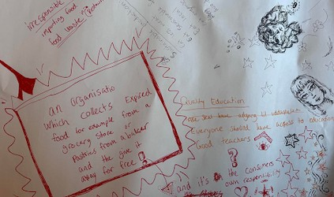

Šio etapo rezultatai iš esmės buvo labai teigiami. Visos grupės atliko užduotis. Visiškai pasitvirtino tai, kad darbas grupėse yra itin veiksmingas, nes skatino kritinį mąstymą ir neleido

„užstrigti“, kuriant idėjas bei kriterijus.

# UŽSIĖMIMŲ PLANAS

Įvadas

Supažindinimas su moderatoriais, dienos tema ir darnaus vystymosi tikslais.

#### Įsijautimas

Įsijautimo etapas buvo skirtas tam, kad mokiniai galėtų ištirti pagrindinius aplinkos apsaugos iššūkius bei tvarios gamybos ir vartojimo principus.

*Minčių lietus* grupėse po 10 žmonių kokybiško švietimo ir tvarumo temomis:

Bent 3 kriterijai / reikalavimai, kuriuos pasirinktumėte kokybiškam švietimui apibūdinti. Bent 3 kriterijai / reikalavimai, kuriuos pasirinktumėte tvariai gamybai ir vartojimui apibūdinti. Keletas „neatsakingos gamybos ir vartojimo“ pavyzdžių, pateikiant konkrečius produktus, įmones, paslaugas, kurios, jūsų nuomone, neatitinka tvaraus vystymosi tikslo Nr. 12 (tvari gamyba ir vartojimas).

Pasirinkimas (grupėse) problemų, kurias dalyviai norėtų spręsti.

Vienintelis trūkumas buvo susijęs su laiku. Šiai daliai dalyviai turėjo tik 15 minučių. Buvo akivaizdu, kad pratyboms būtų buvę naudinga skirti daugiau laiko. Tokiai užduočiai atlikti reikėtų skirti ne mažiau kaip 1 valandą.

#### Idėjos

Darbo grupėse užduotis buvo pasirinkti vieną iš identifikuotų „netvarios gamybos ir vartojimo“ pavyzdžių ir sukurti gaminį, verslą, būdą ar pan., kad problema būtų išspręsta. Galutinis produktas nebūtinai turėjo būti realus. Mintis buvo – sužadinti dalyvių vaizduotę kuriant idėjas savo sprendimui.

Sprendimo eskizas, atsakant į šiuos klausimus:

Koks jūsų kūrinio pavadinimas? Kokios spalvos jis yra? Kaip jis veikia? Kas yra jūsų tikslinė grupė?

Kokio išsilavinimo jums ir jūsų komandai reikėtų, jei vieną dieną norėtumėte sukurti ir parduoti savo gaminį?

Grupių pristatymai. Refleksija

Bendras aptarimas apie tai, koks, dalyvių

nuomone, buvo šios dienos tikslas.

#### BENDRI PASTEBĖJIMAI

Kūrybinių dirbtuvių tikslas buvo parodyti, kad kūrybinis projektavimas bei vaizdinis mąstymas gali būti naudingi ir įkvepiantys, organizuojant ir įgyvendinant pamokas ar užsiėmimus, padedančius mokiniams įvairių temų mokytis kūrybiškiau ir interaktyviau.

Būtų buvę labai gerai turėti daugiau laiko kitiems etapams pereiti. Tačiau kai NVO (tokios kaip *Crossing Borders*) paprašoma surengti mokymus švietimo įstaigų mokiniams, veiklai įgyvendinti paprastai skiriama tik pora valandų.

Būtų buvę naudinga turėti ir skirti daugiau laiko pratyboms atlikti.

Dar kartą pasitvirtino, kad darbas grupėse yra veiksmingas skatinant kūrybiškumą ir vaizduotę. Be to, prašymas, kad dalyviai vizualiai iliustruotų savo išradimą, suteikė jiems galimybę būti kūrybingiems, atsipalaiduoti ir įdomiai praleisti laiką nagrinėjant tvarumo klausimą.

Pristatymai puikiai pasitarnavo skatinant dalyvių „pasiekimo“ / sėkmės jausmą – jie galėjo pasidalyti su bendraklasiais savo darbais ir todėl nesijautė taip, lyg būtų švaistę laiką veltui.

Būtina skirti laiko atlikto darbo pristatymui, kad pratybos įgautų prasmę ir tikslą. Be to, tai paskatina mažiausiai įsitraukusius mokinius rimtai žiūrėti į veiklą, kai jie žino, kad turės pristatyti savo darbo rezultatą.

Turint daugiau laiko, būtų buvę įdomu ištirti poreikius ir iššūkius, kuriuos patirai žmonės, susiduriantys su klimato kaitos padariniais, ir sukurti produktą, kuris juos tenkintų.

Labai svarbu, kad mokytojas ir (arba) moderatorius tikrai aiškiai, žingsnis po žingsnio pateiktų instrukcijas, kad nekiltų painiavos dėl užduoties tikslo ir bendro norimo rezultato.



**MOKYTOJŲ VERTINIMAS, KAIP MOKYMAI ...**

⭐... sustiprino komandinio darbo įgūdžius?

1. 2. 3. 4. 5. 6. 7. 8. 9. 10.

⭐... padėjo susitelkti į tikslinę grupę?

1. 2. 3. 4. 5. 6. 7. 8. 9. 10.

⭐... skatino kūrybiškumą?

1. 2. 3. 4. 5. 6. 7. 8. 9. 10.

⭐... skatino remtis faktais, o ne prielaidomis?

1. 2. 3. 4. 5. 6. 7. 8. 9. 10.

48

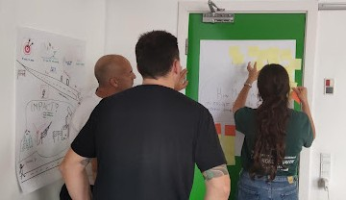

Mokymai su mokytojais vyko 3 dienas, kiekvienas užsiėmimas truko apie 5 valandas. Trys mokymų sesijos buvo išdėstytos per 1,5 mėnesio, todėl dalyviai turėjo laiko apgalvoti kas buvo nuveikta praėjusioje sesijoje, savo projektą ir pasiruošti kitai sesijai.

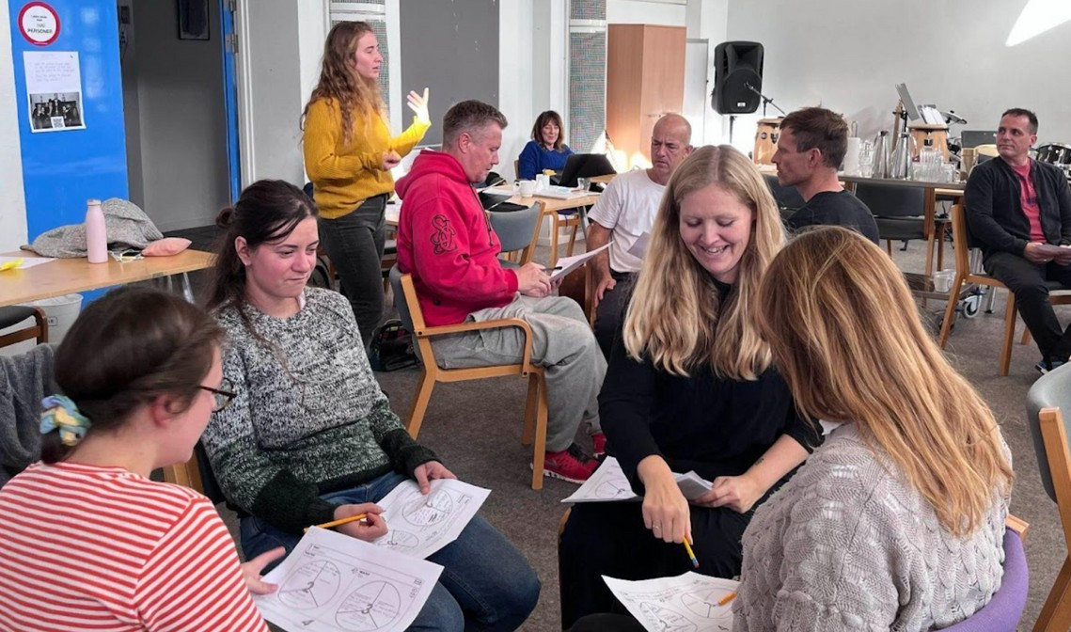

**Vaizdinio mąstymo ir kūrybinio projektavimo metodikos mokymai Danijos *Efterskole*, orientuotos į verslumą, mokytojams, siekiant konkretaus tikslo –**

**sukurti pabėgimo kambarį**

**MOKYTOJAI**

**Danija**

Dalyviai: mokytojai Dalyvių skaičius: 12 Aplinkybės: mokymuose

dalyvavo įvairių dalykų mokytojai nuo anglų ir danų kalbų iki interneto dizaino. Mokykla, kurioje jie dirba, yra *efterskole* – unikali Danijos savanoriška nepriklausoma internatinė mokykla 14-18 m. jaunimui.

*Efterskole* moksleiviai gali rinktis, per kiek laiko nori įgyti pagrindinį išsilavinimą (vienerius – trejus metus). *Efterskole* paprastai orientuojasi į tam tikrą studijų sritį, šiuo atveju mokymai vyko *New Nordic Youth Efterskole*, *Verslumo ir dizaino mokykloje*.

Mokymų tvarkaraštis buvo intensyvus ir kupinas veiklų: mokytojų pristatymai, aktyvumą skatinančios veiklos, į projektą orientuotos veiklos, dalijimasis, pertraukos. Veiklos buvo pasirinktos, atsižvelgiant į mokymų etapo tikslą ir dalyvių poreikius.

# Mokymų planas

Tikslas ir motyvai: sužinoti daugiau apie tai, kaip taikyti vaizdinį mąstymą ir kūrybinį projektavimą savo kasdienėje mokymo praktikoje ir kaip to mokyti. Taip pat turėti galimybę kartu dirbti ir kurti projektus savo mokiniams, kas labai svarbu tokioje novatoriškoje mokykloje, kaip *NNY*. Galiausiai, išmokti įrankių, kurie padėtų sukurti pabėgimo kambarį, skirtą mokiniams.

Mokymosi rezultatai: mokytojai suvokė, kaip svarbu pažinti tikslinę grupę ir pamatyti problemą iš jos požiūrio taško. Be to, jie mokėsi atvirai priimti kitų idėjas bei jomis remtis, naudoti vaizdines priemones ir išbandyti skirtingus metodus tam, kad gebėtų kurti naujas galimybes.

Daugiausia dėmesio buvo skiriama šiems dalykams:

Kūrybinis projektavimas – kas tai yra, ką reiškia skirtingi etapai ir kaip juos įgyvendinti.

Aktyvumą skatinančios veiklos, kurių tikslas buvo įtraukti į procesą ir palaikyti grupės nuotaiką, pasitelkiant žaismingas priemones. Veiklos buvo dviejų tipų – fiziniam aktyvumui skatinti ir vaizdiniam mąstymui lavinti. Dalis veiklų buvo komandinės, dalis – individualios.

Į projekto įgyvendinimą orientuotos

– kūrybinio projektavimo proceso veiklos, buvo skirtos idėjai įgyvendinti.

Pertraukos – svarbi programos dalis, skirta tam, kad dalyviai pailsėtų ir išlaikytų susidomėjimą.

#### 1 DIENA

1. Kas yra kūrybinis projektavimas? Šio proceso istorija, naudojimas ir pagrindiniai privalumai.
2. Projektas

Pabėgimo kambarys – mokytojų idėja → kaip išlikti susikoncentravus į problemą, kai sprendimas jau apibrėžtas?

#### Įsijautimas

*„Kaip panaudoti pabėgimo kambarį, siekiant įtraukti mokinius į tam tikrų dalykų mokymąsi?”*

Tokiu atveju (turint projektą / problemos sprendimą), kūrybinio projektavimo procesas yra kitoks, nes svarbu sukurti erdvę ginčyti prielaidas ir būti atviriems įvairių sprendimų svarstymui.

1. Komandos formavimas

3 grupės po 4 žmones; vienoje grupėje – skirtingų dalykų bei kompetencijų mokytojai, sukuriant galimybę dirbti su kolegomis, su kuriais kartu dirbama retai.

1. Aktyvumą skatinanti veikla:

„3 žmonės, 1 kėdė”

Vienas dalyvis turėjo atsistoti ant kėdės, kiti trys aplink jį. Ant kėdės stovintis, vieną minutę tuo pačiu metu turėjo:

kartoti priešais stovinčio žmogaus atliekamą judesį,

atlikti nesudėtingus skaičiavimo veiksmus, kuriuos uždavė žmogus iš vienos pusės,

atsakyti į klausimus apie įvairių daiktų spalvas, kuriuos uždavė žmogus iš kitos pusės,

po 1 minutės komandos nariai keitėsi vaidmenimis.

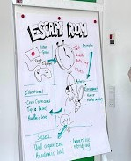

1. Vaizdinio mąstymo veikla: infografinis plakatas apie tai, kas yra pabėgimo kambarys:

Kokie yra pabėgimo kambario ypatumai?

Kokie veikėjai dalyvauja pabėgimo kambaryje?

Kokių tyrimų apie pabėgimo kambarius galima rasti?

Kaip pabėgimo kambariai naudojami edukacinėje aplinkoje?

Kas lemia pabėgimo kambario sėkmę? O kas nepasiteisina?

Svarbu iš tikrųjų bendrauti su tiksline grupe, kad būtų galima pereiti nuo prielaidų prie faktų.

#### Apibrėžimas

1. veikla: „Taškų sujungimas” (c*onnect the dots*)

Dalyviams reikėjo nupiešti 9 apskritimus (3 apskritimai x 3 eilės) ir sujungti juos 4 linijomis neatitraukiant rašiklio nuo popieriaus lapo.

Šia užduotimi buvo siekiama apmąstyti tyrinėjimo įžvalgas ir pagrindinius klausimus.

1. Infografinio palakto, asmens prototipo ir įsijautimo žemėlapio refleksija.

Kaip juos galima apjungti? Kokios tarp jų sąsajos? Kokius tikslinės grupės poreikius galėtų atliepti išryškinti pagrindiniai edukacinio pabėgimo kambario elementai

/ ypatybės.

1. veikla: „Požiūrio taškas” (*Point of view*) Užduotis – perfrazuoti pradinį problemos klausimą į teiginį, orientuojantis į tikslinės grupės požiūrį ir atsižvelgiant į visas įsijautimo etapo įžvalgas.
2. Asmens prototipo (*proto-persona*) kūrimas

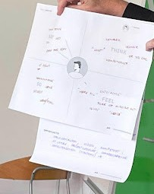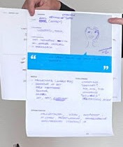

51

1. veikla: Įsijautimo žemėlapis (*empathy map*)

Grupėms, kurios geriau pažinojo savo tikslinę grupę, pavyko lengviau įsijausti į jos poreikius (įtraukti jos atstovus į šį etapą nebuvo pakankamai laiko).

Idėjų kūrimo etapo pristatymas.

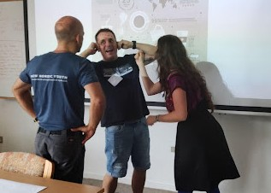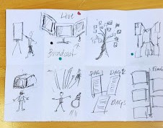

4 veikla: „Pašėlęs 8” (Crazy 8)

Vienos idėjų grupės pasirinkimas iš minčių žemėlapio ir ją iliustruojančių piešinių sukūrimas – 8 piešiniai per 8 minutes.

→ Balsavimas ir vienos idėjos, kuri bus plėtojama, pasirinkimas.

Kiekybė prieš kokybę: blogų idėjų nebūna.

**2 DIENA**

**Idėjos**

1 Pirmos dienos rezultatų apžvalga ir apmąstymas → Kaip mes galėtume...? Kad grupės apmąstytų problemos formuluotę, jų buvo paprašyta problemos teiginį paversti klausimu

„Kaip mes galime...?” (*How Might We…?*).

* 1. Veikla: bendras minčių žemėlapis, atsakymai į klausimą „Kaip mes galėtume…?”

Atsakančių į klausimą idėjų generavimas, vieni kitų idėjų plėtojimas, kuo įvairesnių sprendimų paieška. Idėjų grupavimas pagal skirtingas temas.

* 1. veikla: „6 piešiniai 6 apskritimams” Skirtingų dalykų piešimas ant popieriaus lapo – 6 skirtingi objektai per vieną minutę.

5 veikla: „Taip, ir…”

Veikla porose: ką galima veikti savaitgalį? Atsakymai:

1 min „Ne…”

1 min „Taip, bet…” 1 min „Taip, ir…”

1. veikla: „Minčių lietus rašant” (*brainwriting*)

Pradėdamas nuo idėjos, už kurią balsavo, kiekvienas grupės narys turėjo parašyti pirmą sakinį, kaip plėtotų idėją; po 30 sekundžių dalyviai keitėsi lapais tarpusavyje, kiekvienas turėjo pratęsti kito grupės nario mintis, papildydamas jo idėjas.

1. veikla: „Kelionės žemėlapis” (*a journey map*)

Kokie yra sąveikos su tiksline grupe etapai ir kokius sąlyčio taškus reikia sukurti pasirinktoje koncepcijoje?

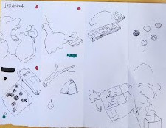52

#### 3 DIENA

**Prototipas**

#### BENDRI PASTEBĖJIMAI

Dalyviai buvo įsitraukę, jiems patiko galimybė išbandyti naujus įrankius ir dirbti naujose komandose.

Juos nustebino idėjų, kurias jiems pavyko sugeneruoti, kiekis, taip pat – įtaka, kurią turėjo įvairių metodų išbandymas ir vizualizavimas.

Nors tikslinės grupės atstovai negalėjo dalyvauti, mokymų dalyviai daugeliu atveju sugebėjo įsijausti į jos poreikius ir kvestionuoti savo prielaidas.

Kai kuriems dalyviams buvo sunku nepereiti

Prototipų projektavimas.

Prototipų kūrimas

Ką norima sukurti ir patikrinti?

#### Testavimas

Prototipo testavimas grupėje ir su kitų grupių dalyviais.

#### Refleksija

Projekto ir metodikos refleksija.

į sprendimo „režimą”.

Kai kuriems dalyviams dalis veiklų sukėlė nepasitenkinimo jausmą todėl, kad jos ženkliai skyrėsi nuo to, ką jie įpratę daryti savo darbe.

Buvo per mažai laiko įtraukti tikslinę grupę ir tinkamai atlikti jos poreikių analizę, kuri būtų leidusi giliau suprasti jos poreikius.

Buvo etapų, kai dalis dalyvių nepasitikėjo vykdoma veikla.

Mokyklos kontekste gali būti sunkiau tinkamai – kaip tai būtina į vartotoją orientuoto kūrybinio projektavimo procese

– įtraukti tikslinę grupę į visus kūrybinio projektavimo etapus.

**MOKYTOJŲ VERTINIMAS, KAIP MOKYMAI ...**

⭐... sustiprino komandinio darbo įgūdžius? 1. 2. 3. 4. 5. 6. 7. 8. 9. 10.

Vienas iš mokyklos dalyvavimo mokymuose tikslų buvo ugdyti mokytojų komandinio darbo įgūdžius, ir mokytojai buvo labai patenkinti rezultatais.

⭐... skatino kūrybiškumą? 1. 2. 3. 4. 5. 6. 7. 8. 9. 10.

Daugelis dalyvių pažymėjo, kad juos nustebino, kiek daug idėjų jie sugebėjo sukurti ir kaip įvairiai jas pateikti.

⭐... padėjo susitelkti į tikslinę grupę? 1. 2. 3. 4. 5. 6. 7. 8. 9. 10.

Nesant galimybės įtraukti tikslinę grupę į procesą, ypač idėjų kūrimo etape, orientacija į ją buvo gana silpna.

⭐... skatino remtis faktais, o ne prielaidomis? 1. 2. 3. 4. 5. 6. 7. 8. 9. 10.

Dėl ribotos galimybės įtraukti į procesą tikslinę grupę buvo sunku sutelkti dėmesį į faktus, tačiau dalyviai galėjo greitai reaguoti ir keisti idėjas, kai gaudavo pastebėjimą, kad

53 remiasi prielaidomis.

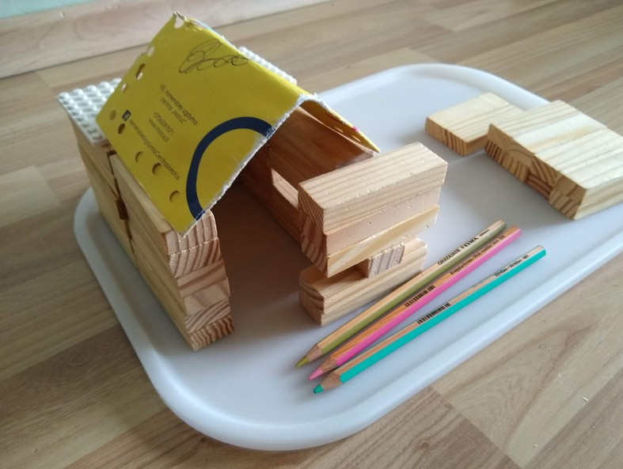

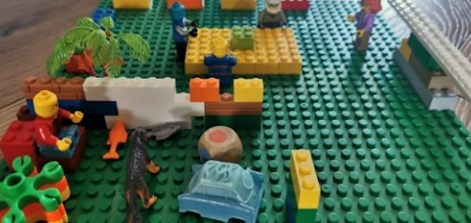

**Kūrybiniu projektavimu ir vaizdiniu mąstymu grįstas problemų sprendimas: taikymas ugdymo procese**

**MOKYTOJAI**

**Lietuva**

Mokymosi rezultatai: mokytojai išmoko praktinių būdų, kaip praturtinti savo pamokas ir kaip motyvuoti mokinius. Jie išmoko susiaurinti ir analizuoti problemas bei rasti naujų būdų joms spręsti. Mokytojai taip pat mokėsi naujų mokymo metodų, praktiškai išbandydami kiekvieną kūrybinio projektavimo proceso etapą.

Dviejų dienų praktinių nuotolinių mokymų metu mokytojai buvo supažindinti ne tik su kūrybinio projektavimo ir vaizdinio mąstymo metodikomis, bet ir su projektu bei pagrindinėmis sąvokomis.

Dalyviai: įvairių pakopų bei dalykų mokytojai, „Renkuosi mokyti” mokytojai, švietimo pagalbos specialistai

Dalyvių skaičius: 47 Programos mokytojos: Virgita

Valiūnaitė, Emilija Urnėžienė, Elzė

Vareikytė, Gustė Vaitkevičiūtė, Ramunė Guogytė ir Lina Ignatavičiūtė

Aplinkybės: grupę sudarė 47 mokytojai. 20 iš jų dalyvavo visuose mokymuose, 10 – didžiojoje dalyje ir 17

– kai kuriose dalyse. Dalyviai buvo iš įvairių mokyklų bei iš projekto

„Renkuosi mokyti”. Jie atstovavo įvairias pakopas ir dalykus.

Tikslas ir motyvai: kartu su mokytojais praktiškai išbandyti kūrybinio projektavimo strategijas ir vaizdinio mąstymo technikas bei paskatinti mokytojus taikyti tai savo pamokose. Buvo siekiama ir to, kad vėliau mokytojai galėtų mokyti naudotis metodika savo mokinius ir taip padėtų jiems siekti geresnių rezultatų bei išreikšti save.

# MOKYMŲ PLANAS

#### 1 DIENA

Įvadas

Susipažinimas: platformos MIRO pristatymas ir išbandymas:

1. „Kaip šiandien jaučiatės? Atsakykite naudodami lipdukus ir / ar emociukus.”
2. „Jei galėtumėte vakarieniauti su bet kuriuo žmogumi žmonijos istorijoje (gyvu ar mirusiu), kas jis (ji) būtų? Kodėl? Įkelkite nuotrauką ir ant lipduko užrašykite, kodėl.”
3. „Jei galėtumėte nukeliauti į bet kurią pasaulio vietą, kokia tai būtų vieta? Atsakymui naudokite įrankį *Pieštukas*.”

Projekto pristatymas.

Mokymų plano, kūrybinio projektavimo bei vaizdinio mąstymo pristatymas.

#### Įsijautimas

Etapo pristatymas ir jo tikslas.

Praktiškas įsijautimo etapo išbandymas atsakant į klausimą:

„Su kokiu ugdymo iššūkiu susiduriate savo profesiniame gyvenime šiuo metu?”

Problemos vizualizavimui buvo naudojamas *Vaidmenų žaidima*s (*Klausinėtojas – Pasakotojas – Vizualizuotojas*). Grupės kūrė įsijautimo žemėlapius, kuriuose vaizdavo, kas svarbu. Vėliau apmąstė, kas padėjo ar trukdė atlikti užduotį.

Apibendrinimas: Kodėl svarbu įsijausti? Kokie pagrindiniai įsijautimo principai?

Supažindinimas su keliais įrankiais, kurie gali būti naudojami šiame etape.

#### Apibrėžimas

Etapo pristatymas.

4 K (Ws) – *Kas? Ką? Kur? Kodėl?* naudojimas siekiant praktiškai apibrėžti ir vizualizuoti problemą. Vėliau buvo naudotas įrankis *Pasakotojas ir klausytojas.*

Pasakotojas rodė savo piešinį, paremtą 4 K, ir apibūdino, ką jis vaizduoja. Klausytojas turėjo empatiškai išklausyti, po to pasiūlyti, kokie dar poreikiai ir kodėl gali slypėti šioje situacijoje. Vėliau buvo apsikeista vaidmenimis.

Įrankis „Požiūrio taškas" (*point of view*).

Mokytojai turėjo suformuluoti savo problemą vienu sakiniu, naudodami sakinio konstrukciją:

VARTOTOJAS – POREIKIS – ĮŽVALGOS

#### Idėjos

Pasakotojas ir klausytojai grupėse po tris: pasakotojas pateikė savo problemos apibrėžimą, o klausytojai įvertino, ar problemos formuluotė atitinka tris pagrindinius problemos apibrėžimo principus (orientuota į žmogų, pakankamai plati, kad suteiktų kūrybinę laisvę, ir pakankamai siaura, kad būtų įmanoma išspręsti). Klausytojai taip pat dalinosi savo pasiūlymais / idėjomis. Po to grupės nariai keitėsi vaidmenimis.

Apibendrinimas „Ką galima įsidėti į žinių lagaminą?”

Svarbu giliai pasinerti į tyrinėjimą

– kuo aiškiau įvardinti problemą / iššūkį.

Problemos apibrėžimas turi būti orientuotas į žmogų.

Apibrėžiant problemą būtina palikti erdvės kūrybiškumui. Apibrėžiant problemą būtina įvertinti, ar ji įgyvendinama.

(Ir svarbiausia) „Išbūti” apibrėžimo etape pakankamai laiko (neperšokant į idėjų / sprendimų paieškos etapą), kad iš tiesų suprastume problemą.

Etapo pristatymas:

Apie ką yra šis etapas (sukurti kuo daugiau idėjų – permąstyti idėjas – pasirinkti geriausią, novatoriškiausią idėją).

Kokie yra etapo privalumai (vartotojo poreikių tenkinimas; inovacijų potencialas; netikėti / nauji sprendimai; įvairialypis rezultatas; galimybė rinktis).

Kokio tipo idėjos gali būti sukurtos siekiant išspręsti apibrėžtą problemą (produktas / apčiuopiamas objektas; patirtis / interaktyvus produktas; paslauga; sistema).

Vaizdinis įrankis: *Apskritimas? Ar kažkas daugiau?*

Į apskritimus piešiama kuo daugiau objektų per 1 minutę.

Užduotis atliekama 2 kartus.

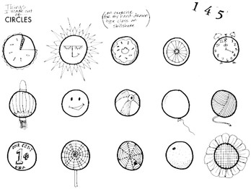

Abiejų etapų refleksija: Kas buvo kitaip antrą kartą?

Vaizdinis įrankis: *8 kvadratai*: Kaip mes galime...? Kas būtų, jei...?

Jei būčiau visagalis... Jei būčiau vaikas... O gamtoje yra taip... Spalvos... Formos... Blogiausia idėja…

Diskusija grupėse – kvadratų aptarimas.

#### 2 DIENA

Teorija

Nuo praktikos prie teorijos: įvadinė dalis, susiejanti pirmosios dienos praktiką su kūrybinio projektavimo ir vaizdinio mąstymo teorija.

Diskusija grupėse: Kiekvienas grupės narys įvardijo savo apibrėžtą problemą ir idėjas, kurias nupiešė kiekviename iš aštuonių kvadratų, o kiti siūlė, kokios dar idėjos tiktų problemai spręsti, kaip jos galėtų atliepti tikslinės grupės poreikius ir kaip jas galima vizualizuoti. Tikslas buvo kartu rasti sprendimo idėją.

Problemos sprendimo eskizavimas, atsižvelgiant į diskusiją ir grupės narių pasiūlymus. Pasidalijimas grupėje eskizais, atradimais ir likusiais klausimais.

Refleksija: *Refleksijos žemėlapis*

(*reflection map*)

1. oji diena baigėsi dalyvių refleksija, kuriai buvo naudojamas vaizdinis įrankis *Refleksijos žemėlapis*.

Kitų šalių patirtis

Kūrybinio projektavimo naudojimas mokyklose, kaip jis gali padėti mokymo programų, erdvių, procesų, priemonių ir sistemų kūrimui.

Vaizdinio mąstymo pagrindai, padedantys vizualizuoti mintis, jausmus ir idėjas.

#### Prototipas

Supažindinimas su etapu, kaip jis padeda idėjas paversti apčiuopiamomis ir leidžia greitai patikrinti, ar galimas sprendimas veikia, ar ne.

Origamis: *Meilės sau prototipas*

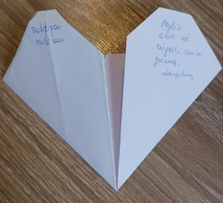

Prototipo kūrimas iš bet kokios, po ranka turimos, medžiagos.

Pristatytos dažniausiai prototipų kūrimui naudojamos medžiagos:

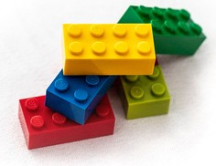

Pixabay.com

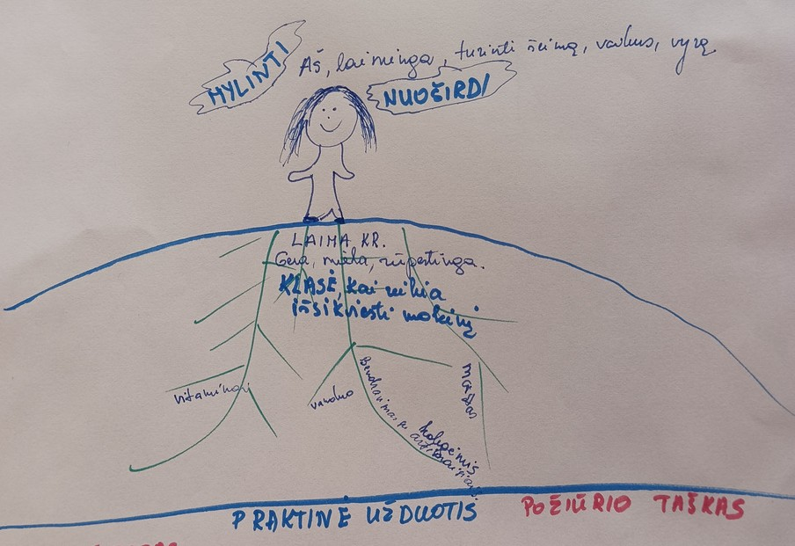



|  |  |  |
| --- | --- | --- |
| Mokytojų apibrėžtos problemos | Idėjos / problemų sprendimas | Prototipai |
|  |  | |
| Padėti autizmo spektro | Atvesti gyvūną (šunį / |  |
| sutrikimą turinčiam | katę) į specialiai vaikui |
| vaikui išbūti mokykloje | sukurtą erdvę |
| ar klasėje. Gyvūnai | (atskiriant dalį klasės), į |
| padeda vaikui | kurią su gyvūnu ateitų |
| nusiraminti. Kaip į | socialiniai partneriai iš |
| mokyklą atsivesti | gyvūnų prieglaudos. |
| augintinį (šunį / katę)? |  |
| Padėti autizmo spektro sutrikimą turinčiam vaikui būti mokykloje ar klasėje. | Sukurti vaikui atskirą erdvę su jo mėgstama veikla ir žaidimais. |  |
| Trumpam pabūti |  |
| vienam ir užsiimti |  |
| mėgstama veikla |  |
|  |  |
| padeda vaikui  nusiraminti, susikaupti. Kaip tai organizuoti? | Sukurti vaikui atskirą erdvę su jo mėgstama veikla ir žaidimais (ta pati problema – kito |
|  | mokytojo prototipas). |
|  | Sukurti erdvę, kurioje |  |
|  | mokiniai sėdėtų prie vieno |
| Kaip skatinti | stalo, dirbtų planšetėmis  bendradarbystės |
| įsitraukimą dirbant | platformoje (pvz., *Miro*) ir |
| komandoje? | tuo pat metu,  interaktyviojoje lentoje, |
|  | matytų bendrą rezultatą |
|  | bei kiekvieno komandos |
|  | nario indėlį. |
|  | Teikiant atgalinį ryšį, |  |
| Kaip mokiniui suteikti | visada išlaikyti |
| neigiamą atgalinį ryšį? | pusiausvyrą tarp |
|  | teigiamų ir tobulintinų |
|  | dalykų. |

# BENDRI PASTEBĖJIMAI

#### Testavimas

Etapo pristatymas ir jo svarba.

Grupės darbas: prototipų pristatymas, atgalinio ryšio gavimas ir teikimas.

Mokymų metu mokytojai sužinojo praktinių būdų, kaip praturtinti ugdymą, sudominti ir motyvuoti mokinius, pasitelkiant vaizdines priemones, įrankius.

Mokytojai išmoko pažvelgti į problemų sprendimą iš skirtingų perspektyvų, ją susiaurinti, sukonkretinti ir pasiūlyti sprendimo idėjas.

Mokymai suteikė mokytojams įrankių, kaip analizuoti problemą įvairiais aspektais ir palikti erdvės kūrybiškumui.

Programos mokytojos pastebėjo, kad kūrybinio projektavimo proceso mokymas padėjo jiems patiems išmokti naujų metodų kuriant turinį, žingsnis po žingsnio pereiti procesą, kiekviename etape kantriai sustojant ir sutelkiant dėmesį į svarbius dalykus.

Mokytojai buvo suskirstyti į grupes pagal problemų panašumą, kad galėtų įvertinti vieni kitų prototipus – kiekvienas grupės narys pristatė savo prototipą ir gavo grupės narių atsiliepimus apie tai, kas yra veiksminga ir ką būtų galima patobulinti.

Programos mokytojos taip pat įsitikino, kaip svarbu perduoti savo patirtį kitiems, siekiant prisidėti prie ugdymo kokybės didinimo.

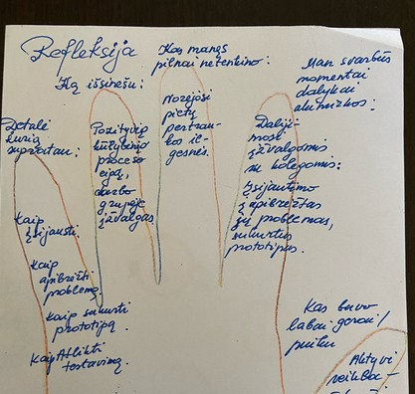

Refleksija

2-oji iena baigėsi mokytojų individualiomis refleksijomis. Mokytojai apmąstė, ką jie išsineša iš dviejų mokymų dienų. Šiam tikslui buvo naudojama vaizdinis įrankis

*Refleksijos ranka* (*Reflection hand*)*.*

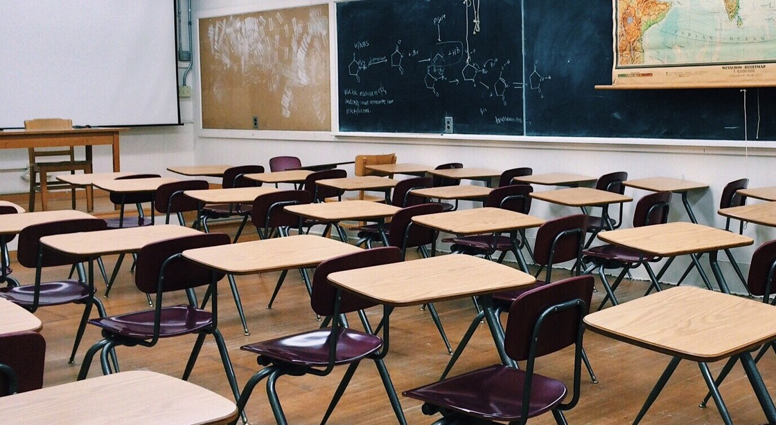

**MOKYTOJŲ RENGIMAS –**

**ŠVIETIMO PROBLEMŲ NUSTATYMAS**

**Estija**

**Kūrybinio projektavimo ir vaizdinio mąstymo mokymai organizacijai *Nooredas Kooli* (*Teach for All*)**

Pixabay.com

Dalyviai: organizacijos komandos nariai, alumnai ir programos dalyviai

Dalyvių skaičius: 24

Aplinkybės: visi dalyviai turi įtakos švietimo sistemai. Visi jie susiję su švietimu, kai kurie iš jų vadovauja organizacijai *Teach for all,* kiti joje dirba, dalis yra mokytojai arba užima aukštas pareigas savo mokyklose.

Tikslas ir motyvai: dalyviai daug girdėjo apie kūrybinį projektavimą ir jo veiksmingumą, ir tikėjosi šio proceso metodų pagalba spręsti tam tikras švietimo problemas.

Mokymosi rezultatai: procesas paskatino suvokimą apie į besimokantįjį orientuoto ir komandinio mokymosi elementų svarbą švietime. Dalyviai taip pat pastebėjo, kad problemos priežastys džanai slypi kitur, nei jie iš pradžių manė. Tai padėjo jiems parengti daug veiksmingesnius problemų sprendimus.

Mokymai vyko 4 sesijų metu. Daugiausia dėmesio buvo skiriama įvairių etapų paaiškinimui ir pavyzdžiams, kad dalyviai galėtų veiksmingai juos naudoti.

Buvo pasitelktas komandinis darbas ir dalijimasis, ir iliustruojamas jų naudojimas įvairiuose proceso etapuose.

Lyginant mokymus programos mokytojams ir šiuos, pastaruosius reikėjo kur kas labiau struktūruoti, kad būtų visapusiškai atskleistas kūrybinio projektavimo procesas ir jo etapai.

# MOKYMŲ PLANAS

#### 1 DIENA

Apšilimas

Pristatykite save su 160 ženklų. Nupieškite save.

Mokymų rėmas

Kas yra kūrybinis projektavimas? Kūrybinio projektavimo taikymas kontekste.

#### Įsijautimas

Grupės diskusija: dalykai, kurie dalyviams kelia nerimą, problemos ir poreikiai, kuriuos šiuo metu reikia atliepti.

Diskusija dideliame dalijimosi rate ir dalyvių bendradarbiavimo galimybių įvardijimas.

Namų darbai: Ką man reikia papildomai sužinoti, kad geriau suvokčiau problemas?

Dalijimosi ratas: rezultatai ir išvados.

#### DIENA

Apšilimas.

Aktyvumą skatinanti veikla.

#### Apibrėžimas

Minčių žemėlapio sudarymas, siekiant įvertinti, ar dabar dalyviai turi užtektinai informacijos, kad suprastų esmę. Tuomet dalyviai užpildė lentelę, kad atspindėtų situaciją per savo pojūčius ir jausmus.

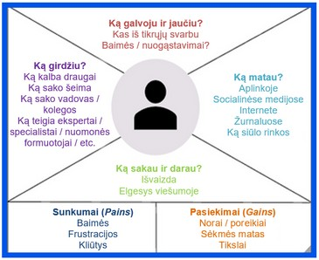

Kas yra apibrėžimas kūrybinio projektavimo procese? (*Youtube* vaizdo įrašas).

Užduotis: Požiūrio taškas (*Point of view*), siekiant nustatyti, kieno problemos yra sprendžiamos.

Užduotis: problemų pavertimas klausimais *Kaip mes galėtume...?(How Might We*), siekiant išsiaiškinti, kaip spręsti problemas.

Užduotis: „5 kodėl“ (*5 Whys*), siekiant išsiaiškinti problemų priežastis.

Dalijimosi ratas: rezultatai ir išvados.

#### DIENA

Apšilimas

*Kur mes esame?* Apmąstymas, ar reikia grįžti prie ankstesnių etapų, kad išsiaiškintumėte ar apibrėžtumėte problemą, ar vis dar tinka tai, kas buvo padaryta, ir galima toliau kurti idėjas, kaip problema gali būti sprendžiama.

#### Idėjos

Įvadas į metodiką, pristatant dalyviams skirtingus idėjų generavimo metodus ir skatinant išbandyti tuos, kurie jiems atrodė įdomūs ir tinkami.

Kaip efektyviai kurti idėjas: idėjų kūrimo įrankių pristatymas ir 3 geriausių įrankių, kuriuos galima naudoti grupėse, pasirinkimas.

Dalijimosi ratas: rezultatai ir išvados, problemų apibrėžimų užrašymas, fiksuojant jas kitiems žingsniams.

Dalyvių buvo paprašyta apibrėžti konkrečius žingsnius ir datas, kad iš tikrųjų galėtų atlikti testavimą, ir pagalvoti apie motyvaciją, kuri padėtų nesustoti.

#### BENDRI PASTEBĖJIMAI

Daugelis dalyvių, užuot sutelkę dėmesį į tikslinės grupės patirtį, norėjo remtis savąja, todėl jiems sunkiai sekėsi likti atviriems tikslinės grupės poreikiams.

* 1. **DIENA**

#### Prototipas

Dalyviams reikėjo gana daug padėti išsikelti aiškius tikslus.

Dalyviai aiškiai jautė, kad iš pradžių jie norėjo kuo daugiau struktūros, kuria galėtų naudotis, kad suprastų procesą ir jo galimybes mokymosi procese.

Kadangi dauguma dalyvių susiduria

su tomis pačiomis problemomis, jie

„Kaip tai padaryti?“

Pirmųjų prototipų kūrimas per daug negalvojant, ar jie veiks, ar ne.

Dalyviams reikėjo priminti apie tikslinę grupę, kuriai kūrė prototipus.

Dalyviams buvo pasiūlyta išbandyti įvairius metodus, pavyzdžiui, eskizavimą, diagramas arba siužeto ar scenarijaus kadruotę.

Jie taip pat gavo kitų dalyvių atgalinį ryšį.

Pastebėję, kad pirmasis prototipas nepasiteisino, dalyviai kūrė naują prototipą.

galėjo padėti vieni kitiems, papildydami vieni kitų idėjas. Naudodamiesi įrankiais jie galėjo lengviau išsiaiškinti problemas ir apibrėžti konkrečius bei išmatuojamus veiksmus, kad greičiau pasiektų norimų rezultatų.

#### Testavimas

Kai dalyviai galėjo išbandyti įvairias metodikas iš pradžių individualiai, o paskui grupėse, jie patvirtino, kad metodika yra labai veiksminga ir funkcionali. → Į besimokantįjį orientuoti (*learner centred*) ir komandinio mokymosi (*team learning*) elementai.

Dalyviai ne kartą pastebėjo, kad problemos šaknys dažnai slypi kitur, nei jie iš pradžių manė, o tai padėjo jiems siekti veiksmingesnių sprendimų.

„Kaip tai padaryti?“

Tolesnius prototipo įgyvendinimo veiksmų planavimas ir atsarginio plano, kaip tęsti testavimą, jei vėluotų ar norėtų viską mesti, parengimas.

MOKYTOJŲ VERTINIMAS, KAIP MOKYMAI ...

⭐... sustiprino komandinio darbo įgūdžius?

1. 2. 3. 4. 5. 6. 7. 8. 9. 10.

Dalyviai ne kartą prašė komandinio darbo, taip pat pažymėjo, kad jis jiems buvo labai naudingas.

⭐... skatino kūrybiškumą? 1. 2. 3. 4. 5. 6. 7. 8. 9. 10.

Naudodamiesi įvairiais mokymų metu pristatytais įrankiais, dalyviai sugebėjo mąstyti nestandartiškai ir pasiūlė sprendimus, apie kuriuos niekada nebuvo pagalvoję – tai juos labai maloniai nustebino.

⭐... padėjo susitelkti į tikslinę grupę? 1. 2. 3. 4. 5. 6. 7. 8. 9. 10.

Dalyvių dėmesį reikėjo kelis kartus nukreipti atgal į tikslinę grupę, nes jie painiojo savo vidinį pasaulį ir patirtį su išoriniu pasauliu ir tikslinės grupės patirtimi.

⭐... skatino remtis faktais, o ne prielaidomis? 1. 2. 3. 4. 5. 6. 7. 8. 9. 10.

Dalyviams sunkiai sekėsi laikytis faktų. Buvo daug kognityvinių iškraipymų, dalyviai daug rėmėsi emociniais samprotavimais (*aš taip jaučiuosi, todėl taip ir yra*). Tačiau pasitelkus įvairius metodus pavyko sušvelninti emocijas.

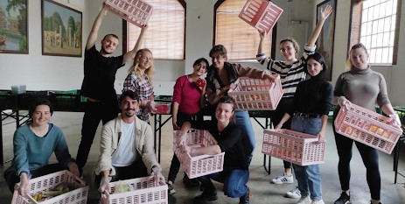

**JAUNIMO DARBUOTOJAI –**

**Danija**

**Mokymai apie kūrybinį projektavimą, kaip priemonę kurti jaunimui socialines akcijas, skirtas COVID-19 izoliacijos iškeltoms problemoms ir iššūkiams spręsti**

Mokymai su jaunimo darbuotojais vyko 3 dienas, kiekvienas užsiėmimas truko apie 3,5 valandos.

Dalyviai: jaunimo darbuotojai Dalyvių skaičius: 8

Aplinkybės: dalyvių grupę sudarė 8 jaunimo darbuotojai, kurių amžius 20–30 m. Jie užsieniečiai, tačiau gyvena ir dirba Kopenhagoje (Danija). Visi dalyviai dirba nevyriausybinėse organizacijose kaip jaunimo darbuotojai, kur dažnai bendrauja su vietos jaunimu ir stengiasi atliepti jų poreikius.

Tikslas ir motyvai: susipažinti su naujomis metodikomis, kurios leistų jaunimui imtis atsakomybės ieškant įvairių sprendimų įvairioms problemoms ir iššūkiams, kuriuos sukėlė dvejus metus trukusi izoliacija dėl pandemijos. Jie jautė poreikį išmokti naujų metodų, kurie leistų jiems ir jaunimui, su kuriuo jie bendrauja, identifikuoti, apibrėžti ir spręsti įvairias problemas.

Mokymosi rezultatai: jaunimo darbuotojai sukūrė renginių ciklą, vadinamą „Visa ko socialinis klubas“ (*The Everything Social Club*), kuris tęsiasi ir dabar.

Buvo suplanuota daug įvairių veiklų, kuriomis dalyviai buvo supažindinti su kūrybiniu projektavimu, kaip NVO darbe pritaikoma metodika, galinčia įkvėpti įvairiems socialiniams veiksmams.

Prieš pirmąją sesiją dalyvių buvo paprašyta atlikti duomenų analizę apei tai, kokius iššūkius COVID-19 ir izoliacija sukėlė Danijos jaunimui.

Dalyviai turėjo maždaug savaitę laiko ištirti ir surašyti pagrindinius iššūkius, kuriuos jie galėjo rasti, remdamiesi nacionalinėmis apklausomis, studijomis ir tyrimais, jau atliktais šalyje ir prieinamais internete. Dalyvių taip pat buvo paprašyta pasikalbėti ir (arba) apklausti jaunuolius, su kuriais jie bendrauja, kad išsiaiškintų jų problemas, poreikius, jausmus, emocijas ir pan.

# MOKYMŲ PLANAS

Kaip galime padėti užsieniečiams jaunuoliams po COVID-19 izoliacijos re- integruotis į vietines Danijos bendruomenes?

#### 1 DIENA

Komandos formavimas Vardų žaidimas (su kamuoliu) Dalyviai sustoja ratu.

* + 1. Vienas dalyvis meta kamuolį kitam ir pasako savo vardą.
    2. Dalyvis meta kamuolį kitam ir pasako asmens, kuriam meta kamuolį, vardą.
    3. Tas pats kaip 2 žingsnyje, tik su 2 kamuoliais.

#### Įsijautimas

Dalijimasis tyrimų rezultatais.

Veikla: asmens prototipo (*proto-persona*) kūrimas, remiantis prieš mokymus surinkta informacija. Po pandemijos kilę iššūkiai buvo paremti Kopenhagoje gyvenančio jaunimo interesais ir poreikiais:

„Greitas pasimatymas“ (*speed dating*)

bendruomeniškumo jausmo stoka, įgūdžių, padedančių re-integruotis į visuomenę ir bendrauti su bendraamžiais, trūkumas,

paramos jaunimui, dalytis savo emocijomis ir problemomis, trūkumas.

Grupė stovi 2 eilėmis, dalyviai – vienas priešais kitą. Kiekviena pora turi 2 minutes užduoti vienas kitam klausimus.

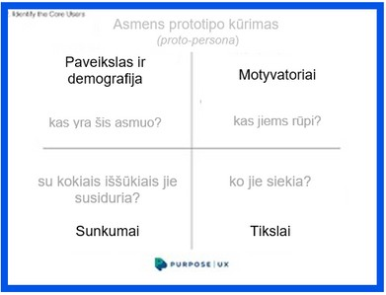Po „greitųjų pasimatymų“ – refleksijos ratas.

Mokymų rėmas

Kas yra „Kūrybiškas skaitmeninis vizualizavimas, skirtas kūrybinio projektavimo strategijoms mokinių ir jaunimo projektuose plėtoti“?

Mokymų taisyklės

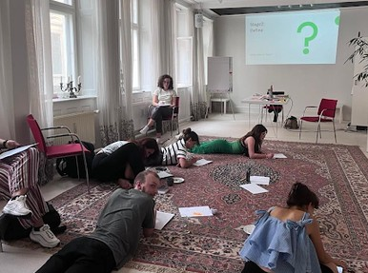Kūrybinio projektavimo pristatymas: kas tai yra ir kaip jį naudosime šiuose mokymuose?

#### Apibrėžimas

Pagrindiniai įsijautimo etapo metu nustatyti iššūkiai buvo surašyti ant popieriaus lapų ir išdėlioti ant grindų. Dalyvių buvo paprašyta sudaryti grupes, atsistojant prie iššūkio, kuris, remiantis jų tyrimu, labiausiai slegia tikslinę grupę, yra aktualiausias ar skubiausiai spręstinas.

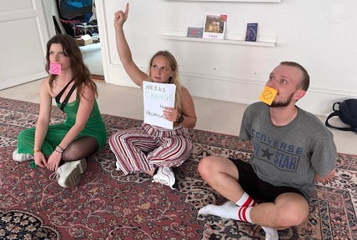

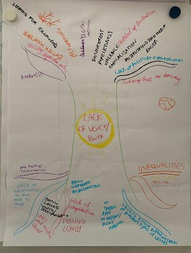Instrukcijos:

Veikla: Problemų medis

Grįžtama į savo grupes, kuriose buvo piešiamas medis. Kuriama grupės statulą, kuri vaizduoja pasirinktą problemą. Galima naudoti bet kokį kambaryje esantį daiktą. Statula kuriama naudojant kūnus, ji negali judėti ir kalbėti.

Įsimenama statulos pozicija! (10 minučių)

Kiekviena grupė iš eilės pristato savo statulą, kiti siūlo statuloms pavadinimus. (5 minutės) Kuriama dar vieną statula, kuri simbolizuoja kokį nors pasirinktos

problemos sprendimą. (5 minutės) Tada iš naujo įsikūnijama į pirmąją statulą, tuomet reikia per 10 sekundžių sulėtintai persikūnyti į antrąją statulą – iš problemos į sprendimą. (5 minutės)

Refleksija – kaip sekėsi? (5 minutės)

Grupių paprašyta ant didelių popieriaus lapų nupiešti medį.

Medžio kamienas simbolizavo pasirinktą problemą, šaknys – problemos priežastis, o šakos – problemos pasekmes jaunimui.

„Veiksmo grupių“ formavimas pasirenkant „šaką“ arba pasekmę, kuri, remiantis dalyvių tyrimais, labiausiai slegia tikslinę grupę.

Atliekant šią užduotį svarbu paaiškinti, kad antrajame etape pateikiamas galimas problemos sprendimas yra tik žaidimo dalis. Tai nebūtinai turi būti tikrasis sprendimas ar prototipas, kurį turės sukurti dalyviai.

Ši veikla padėjo dalyviams įsivaizduoti problemą ir suskaidyti ją į konkrečias dalis. Be to, suskirsčius dalyvius į mažesnes grupes, jie galėjo geriau pažinti vieni kitus.

Kita vertus, veikla galėjo paskatinti dalyvius įvardyti savo nuomonę ir prielaidas kaip problemų priežastis, vietoj to, kad būtų remiamasi tik faktiniais duomenimis.

#### 2 DIENA

**Apibrėžimas**

Veikla: *Pokyčio statula* (*Statue for change*)

Ši užduotis naudinga ne tik kaip „ledlaužis“ ir komandos formavimo priemonė, bet ir kaip kūrybiškumo skatinimas ir dinamiškas problemos, kurią dalyviai norėtų spręsti ar išspręsti, vizualizavimas.

Jis taip pat skatina žaismingą bei atpalaiduojančią aplinką.

Veikla: *Požiūrio taškas* (*Point of view*) Dalyvių buvo paprašyta apmąstyti informaciją ir duomenis, kuriuos jie surinko įsijautimo etape, ir perfrazuoti savo išvadas į tikslą orientuota forma. Tai turėjo būti pasirinktos problemos formuluotė, kuria bus vadovaujamasi likusiame kūrybinio projektavimo procese.

Instrukcijos:

Kiekvienam dalyviui buvo duotas šablonas (pavadinimas / trumpas aprašymas / tikslinė grupė – neprivaloma / tikslas), į kurį reikėjo įrašyti visas idėjas, kaip išspręsti problemą. Dalyviai turėjo pateikti ir trumpą paaiškinimą, šiame etape daug detalių nereikėjo. Dalyviai pildė šabloną kiekvienam veiksmui, kurį pasirinko. (20 minučių)

Veiksmų pristatymas: kiekvienas dalyvis turėjo 1 minutę paaiškinti savo idėjas. (10 minučių)

Balsavimas už veiksmus: šablonai buvo sudėti ant stalo. Kiekvienas dalyvis turėjo skirti 2-u balsus 2-iems socialinėms akcijoms, su kuriomis norėtų dirbti arba kurias, jo manymu, įmanoma įgyvendinti. (10 minučių)

Ši užduotis buvo ypač naudinga siekiant iš naujo apibrėžti problemą, labiau orientuojantis į tikslą ir tikslinę grupę.

Dalyviams reikėjo nuolat priminti, kad jie nepereitų į sprendimo „režimą" ir nerašytų teiginių, pagrįstų sprendimu, o ne tikslinės grupės poreikiais.

Rezultatas – dalyviai, atsižvelgdami į tikslinės grupės poreikius, sukūrė įvairius problemų apibrėžimus. Be to, apibrėžimo etapo derinimas su

Būtinai pateikite labai aiškius nurodymus ir praktinius pavyzdžius, kad tinkamai atskleistumėte apibrėžimo procesą.

„ledlaužiais" ir interaktyvesnėmis užduotimis, pavyzdžiui, „Pokyčio statula", sukūrė labai stiprų komandinį jausmą. Dalyviai jautėsi labai gerai, dirbdami vieni su kitais, dalydamiesi savo idėjomis, sunkumais ar net abejonėmis.

#### Idėjos

Veikla: *Idėjų mugė* (*Idea fair*) – galimų veiksmų apibrėžtoms problemoms spręsti paieška.

Užduotims skirto laiko laikymasis padėjo dalyviams neužstrigti ties detalėmis ir išlaikyti kūrybinę tėkmę.

Visgi, 1 minutė, skirta kiekvienai idėjai pristatyti, galėjo būti per trumpas laikas. Atsižvelgiant į tai, kad dalyvių anglų kalba yra skirtingo lygio, kai kuriems buvo sunku išteikšti savo mintis taip, kaip norėjo, ir tai neigiamai atsiliepė sukurtos idėjos pristatymui.

Pasirinkta idėja buvo sukurti renginių ciklą, skirtą bendruomenei stiprinti ir paskatinti jaunimą labiau pasitikėti savimi, užmegzti ryšius su kitais, atsidūrusiais panašioje situacijoje, ir iš naujo atrasti save po dvejus metus trukusios izoliacijos.

Dalyvius labai varžė „įgyvendinamumas“. Jie pasirinko idėją, kurią jiems buvo lengviausia įgyvendinti medžiagų, išteklių ir laiko atžvilgiu.

Remdamiesi savo problemos teiginiu, dalyviai turėjo suregti *minčių lietų,* kad sugalvotų veiksmus, kurie padėtų spręsti problemą.

#### Prototipas

Veikla: socialinės akcijos ekspozicija (*Social action fair*), skirta parengti įgyvendintinų veiksmų planą:

#### 3 DIENA

Prototipo / akcijos pavadinimas. Tikslas / uždavinys.

Išsamus visos veiklos aprašymas. Prototipui / akcijai įgyvendinti reikalingi veiksmai.

Medžiagų, išteklių ir kt. sąrašas. Galimos rizikos.

Atsarginis planas galimoms rizikoms įveikti.

Užduočių pasiskirstymas ir atsakomybė.

Prototipų kūrimui apibrėžtas laikas paskatino dalyvius „eiti“ tiesiai prie reikalo esmės ir sukurti konkretų įgyvendinamą veiksmų planą artimiausioms savaitėms. Aiškūs nurodymai punktų forma taip pat padėjo jiems efektyviai išnaudoti laiką.

Socialinės akcijos detalių nustatymas. Dalyviai sukūrė socialinės akcijos prototipą, kurį sudarė 2 dalys:

Refleksijos veikla: Lagaminas (*A suitcase*) – Ką pasiimti ir ką palikti?

Šiame etape kai kurie dalyviai buvo labiau įsitraukę į procesą nei kiti, ypač kai reikėjo pasidalyti užduotis.

Moderatoriai turėtų užtikrinti, kad visi vienodai dalyvautų apibrėžiant ir kuriant prototipą, ne tik asmuo ar asmenys, kurie sugalvojo idėją.

Vadovai ir moderatoriai turėtų užtikrinti, kad kiekvienas jaustųsi turįs teisę prisiimti atsakomybę prototipo kūrimo etape ir prisidėtų prie būsimo sprendimo.

1. „Tyrimas vietoje“ bendradarbiaujant su vietos NVO

→ ši patirtis leistų jaunimui užmegzti tarpusavio ryšius, atrasti bendrų interesų ir įgyti atsakomybės ir įgalinimo jausmą atliekant konkrečią, vietos bendruomenėms naudingą veiklą.

1. „Žinių mainų renginys“: istorijų pasakojimas, bendruomenės kūrimo patirtis, kuria siekiama sukurti saugią erdvę, kurioje jaunimas galėtų laisvai išsakyti savo rūpesčius, baimes, iššūkius kartu su kitais, esančiais tokioje pačioje situacijoje, ir rasti paguodą bei padėti vieni kitiems.

#### Testavimas

Galutinis mokymų rezultatas – buvo sukurtas renginių ciklas „Visa ko socialinis klubas“ (*The Everything Social Club*), kuris tebevyksta ir dabar.

Dalyviai galėjo laisvai susitarti ir organizuoti testavimą pagal savo galimybes ir pageidavimus.

Testavimas vyko ne mokymų metu. Taigi, dalyviai buvo įgalinti ir prisiėmė atsakomybę už savo projektą bei paskutinį kūrybinio projektavimo etapą. Tai dar labiau paskatino komandinį jausmą. Tačiau šio etapo, kuriame beveik nebuvo koordinavimo, negalima tiksliai įvertinti.

Prieš galutinai nusprendžiant, kurį sprendimą įgyvendinti, tarp grupės narių buvo atliktas 2-jų socialinės akcijos dalių testavimas.

Pirma, „Žinių mainų renginys“ buvo išbandytas *Crossing Borders* biuruose. Pastebėta, kad reikia pergalvoti renginio darbotvarkę ir eigą, o sklaida ir reklama turi būti konkretesnės, kad būtų veiksmingesnės.

Antra, kartu su vietos NVO *MADBOX*, buvo atliktas „Tyrimas vietoje“, po kurio buvo iš naujo apibrėžtas veiksmų planas ir užduočių pasiskirstymas, taip pat sudarytas detalesnis potencialių NVO partnerių regione žemėlapis.

# BENDRI PASTEBĖJIMAI

Dalyviams atlikus iš anksto pateiktą užduotį, būtų reikėję juos „gyvai“ supažindinti su kūrybinio projektavimo metodika ir geriau pagrįsti užduoties tikslą.

Dauguma dalyvių interviu / apklausas atliko tik su savo pažįstamais, todėl abejotina, ar rezultatus tikrai galima taikyti platesniam ratui.

Įvairių užduočių atlikimas kartu, aiškūs laiko rėmai, instrukcijos ir tikslai padėjo pasidalyti užduotis ir paskatino dalyvių atsakomybės jausmą.

Įsijautimo etapas buvo trumpesnis, nei paprastai reikėtų. Tai neabejotinai turėjo įtakos galutiniam rezultatui.

Pavyzdžiui, sprendimas tinka Kopenhagoje gyvenantiems užsienio jaunuoliams. Klausimas, kaip jis tiktų platesniam jaunimo, gyvenančio kitur, ratui.

Kai tikslinės grupės poreikiams tirti skiriama pakankamai laiko, sumažėja rizika, kad bus pereita prie tokio darbo režimo, kai dalyviai kuria sprendimus, remdamiesi savo nuomone, o ne faktais.

Dėl jaunimo darbuotojų tarptautinės kilmės kilo kalbos problemų, nes jie nekalba daniškai. Todėl jie daugiausia bendravo tik su kitais tarptautinės bendruomenės nariais.

Nuo pat mokymų pradžios dalyviai žinojo, kad galutinis rezultatas bus tam tikra socialinė akcija, o ne

„apčuopiamas“ produktas. Tačiau mes vengėme pereiti į „sprendimo režimą“, leisdami dalyviams patiems apibrėžti jų sukurtos socialinės akcijos iššūkius, formatą ir eigą.

**MOKYTOJŲ VERTINIMAS, KAIP MOKYMAI ...**

⭐ ... sustiprino komandinio darbo įgūdžius?

1. 2. 3. 4. 5. 6. 7. 8. 9. 10.

Mokymai buvo tikrai naudingi, nes suvienijo panašios patirties, žinių ir užsidegimo žmones ir paskatino stiprų komandinį jausmą.

⭐ ... skatino kūrybiškumą? 1. 2. 3. 4. 5. 6. 7. 8. 9. 10.

Kūrybinis projektavimas ir vaizdinis mąstymas skatino kūrybiškumą ir nestandartinį mąstymą.

Vis dėlto riboti ištekliai ir laikas, kas dažnai pasitaiko NVO kontekste, apriboja galimų sprendimų kūrimą.

⭐ ... padėjo susitelkti į tikslinę grupę? 1. 2. 3. 4. 5. 6. 7. 8. 9. 10.

Nors dalyviai stengėsi, kad pagrindinis dėmesys būtų skiriamas tikslinei grupei, tai buvo sudėtinga, nes įsijautimo etapui nebuvo skirta pakankamai laiko.

⭐ ... skatino remtis faktais, o ne prielaidomis? 1. 2. 3. 4. 5. 6. 7. 8. 9. 10.

Kai dalyviai daug dirba su tiksline grupe, jie gali manyti, kad jau viską apie ją žino, tačiau jų prielaidos tam tikrame kontekste gali būti neteisingos.

Atlikta veikla, pavyzdžiui, asmens prototipo kūrimas, puikiai pasitarnavo siekiant parodyti skirtumą tarp „darbo su faktais“ ir „darbo su prielaidomis“.

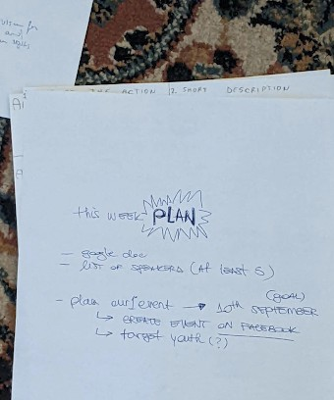

Mokymų metu jaunimo darbuotojai pirmą kartą susipažino su metodika, kuri apima tokius išsamius

tikslinės grupės tyrinėjimus.

Sėkmingam vizualaus kūrybinio projektavimo proceso įgyvendinimui svarbiausia yra kruopštus planavimas. Galbūt norite mokyti tam tikros savo dalyko srities ar temos arba galvoje jau turite tam tikrą klausimą, tačiau prieš pradėdami procesą turite suplanuoti visus etapus: kokius įrankius norite naudoti ir kaip juos pristatysite.

**PAMOKŲ PLANAI**

Vidurinio ugdymo planą sudaro

**7 x 75 min. pamokos**

kurių metu 2-i pamokos yra skirtos vaizdiniams įrankiams ir priemonėms pristatyti, o 5-ios pamokos – kūrybinio projektavimo etapams apžvelgti. Visas paketas turėtų būti kartojamas 3 kartus, taigi iš viso sukursite 21-os pamokos planą.

Pagrindinio ugdymo planą sudaro

Taip pat pravartu pamokas pradėti nuo vaizdinių įrankų, kad dalyviai galėtų pasipraktikuoti jais naudotis prieš tai, kai jų prireiks kūrybinio projektavimo etapų metu, ir neužsisklęstų, galvodami, kad nemoka piešti ar vizualiai išreikšti savo minčių.

**12 x 45 min. pamokos**

Nepaisant praktikos, dalyviai iš pradžių gali jaustis nepatogiai dėl vaizdinės saviraiškos, tačiau kadangi darys tai nebe pirmą kartą, jau bus susipažinę su pagrindiniais dalykais ir galės laisviau bei veiksmingiau naudotis vaizdiniais įrankiais.

kurių metu pristatomi vaizdiniai įrankiai bei priemonės ir pereinami visi kūrybinio projektavimo proceso etapai, taip įgyvendinant pilną vizualaus kūrybinio projektavimo paketą.

Toliau pateikti šablonai buvo sukurti pagrindiniam ir viduriniam ugdymui, tačiau juos galima lengvai pritaikyti ir kitiems tikslams.

Be to, jei manote, kad jūsų planuose reikia kažko daugiau, galite naudoti šablonus kaip pagrindą savo planavimo darbams ir, remdamiesi jais, kurti jums geriausiai tinkančius planus.

Proceso trukmę visada galite pritaikyti pagal savo išteklius ir poreikius.

### Kaip naudoti šablonus?

Norėdami pasiruošti, pildydami šablonus, galite vadovautis šiais klausimais:

Kūrybinio projektavimo stiliumi,

Tema (problema, iššūkis):

mes nepateiksime jums išsamių pamokų planų.

Vietoj to supažindinome jus su metodika, paaiškindami, kas ir kaip yra kūrybinio projektavimo etapai ir vaizdinio mąstymo įrankiai, ir pateikėme jų įgyvendinimo pavyzdžių (aukščiau aprašytos atvejo studijos).

Toliau pateikiamai klausimai padės jums pasirinkti tinkamus įrankius skirtingiems etapams, kad prieš pradėdami procesą visapusiškai pasiruoštumėte. Visada galite grįžti prie mūsų atvejo studijų ir peržvelgti, kokie įrankiai buvo naudojami ir kaip skritingi etapai buvo įgyvendinami.

Kokia yra tema? Kodėl ji svarbi? Kaip kūrybinio projektavimo etapai ir vaizdinis mąstymas gali padėti mokytis?

Įsijautimas:

Kurį įrankį galiu naudoti, kad suprasčiau, kokia yra problema?

Įrankių pasirinkimas

1. Kokį įrankį galiu naudoti, kad suprasčiau, kodėl noriu išspręsti problemą?
2. Kokį įrankį galiu naudoti, kad suprasčiau problemos priežastis? 3 Kokį įrankį galiu naudoti, kad

suprasčiau dėl problemos kylančius jausmus?

4 Kaip panašią problemą išsprendė kiti?

Apibrėžimas:

Kad galėtumėte naudotis šablonais, pateikiame jums rekomendacijas, remdamiesi kuriomis galėsite parengti veiksmingą planą ir mėgautis patirtimi.

Kas yra tikslinė grupė?

Galėsite patirti, su kokiais iššūkiais susiduriama etapuose, ir rasti būdų, kaip juos įveikti.

Įrankių pasirinkimas

1. Kuris įrankis padeda nustatyti, kieno problemą sprendžiame?
2. Kuris įrankis padeda apibrėžti, kokia iš tikrųjų yra problema?
3. Ką reikia keisti ateityje?
4. Kaip išmatuosime pokytį?

Idėjos:

Kokių gali būti galimų sprendimų idėjų?

Prototipas:

Kaip vizualizuoti pasirinktą sprendimą?

Testavimas:

Ar prototipas veikia?

Atgalinis ryšys:

Svarbu rinkti dalyvių atsiliepimus apie visą procesą. Kaip sužinoti jų nuoširdžią nuomonę? Kaip apmąstyti tai, kas buvo padaryta?

Įrankių pasirinkimas

1 Kuris įrankis skatina kūrybiškumą? 2 Kaip išlaikyti orientaciją į tikslinę grupę ir tikslą?

3 Kaip „susisiaurinti“ iki labiausiai įgyvendinamų idėjų?

Vaizdiniai įrankiai:

Kokie vaizdinio mąstymo įrankiais reikalingi 5-iuose etapuose?

Vaizdinio mąstymo pristatymas:

Įrankių pasirinkimas

1. Kokių medžiagų reikia prototipams kurti?
2. Koks geriausias būdas pristatyti prototipus ir gauti atgalinį ryšį?
3. Kaip geriausiai panaudoti atgalinį ryšį ir modifikuoti prototipą?

Kas tai yra?

Kodėl vaizdinis mąstymas naudingas?

Kokios medžiagos ir priemonių jums reikia?

Ar norite mokyti teorijos?

Ar turite trumpą vaizdo įrašą? Ko reikia jums patiems, kad galėtumėte mokyti vaizdinių įrankių?

Kaip jums reikia pasiruošti? Kokios praktikos reikia dalyviams? Kokių technikų reikėtų mokyti?

Viską susirašykite, kad būtų lengviau įgyvendinti. Taip pat kruopščiai suplanuokite, kaip ketinate to mokyti.

Įrankių pasirinkimas

1 Kaip išbandysime savo prototipus? 2 Kokių išteklių mums reikia?

1. Kaip išmatuosime savo testavimo veiksmingumą?
2. Kaip surinksime atgalinį ryšį? 5 Kas toliau?

Dabar jūsų eilė.

Smagiai praleiskite laiką!

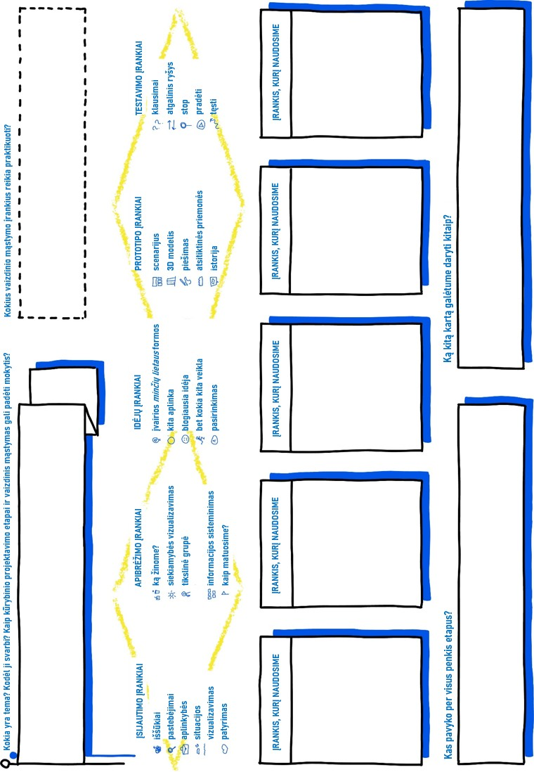

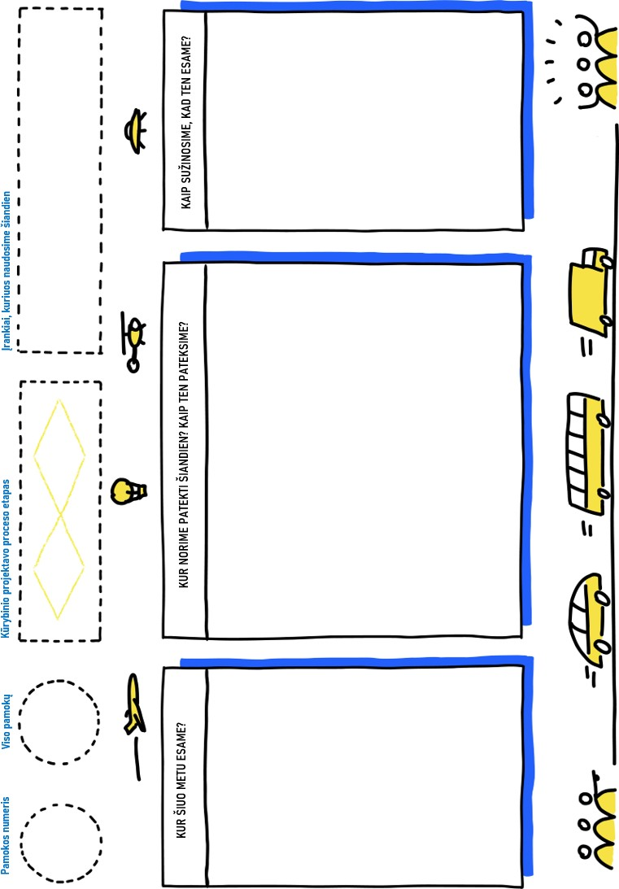

Redagavimas, turinio kūrimas, maketavimas:

**INFORMACIJA**

Nina Vaurula, Educraftor

Vaizdinės dalies kūrėjai:

Deniss Jershov, Tartu Art School Maria Kiisküla, Tartu Art School

Lektoriai:

Peter Fagerström, Educraftor Deniss Jershov, Tartu Art School Maria Kiisküla, Tartu Art School Juhani Koivuviita, Educraftor

Vietos veiklų koordinatoriai:

 Giulia Micozzi ir Rosangela Vertullo, Crossing Borders

 Ana Ichim, Tallinn Art Gymnasium, ir Ave Leek, Tartu Art School  Juhani Koivuviita ir Nina Vaurula, Educraftor

 Daiva Penkauskienė ir Virgita Valiūnaitė, [Šiuolaikinių didaktikų](https://sdcentras.lt/) [centras VšĮ](https://sdcentras.lt/)

Vertėjas:

Virgita Valiūnaitė